Реферат

Расчетно-пояснительная записка к дипломному проекту «Совместное моделирование механических и биопараметрических объектов» содержит 128 страниц машинописного текста, 62 рисунка, 17 таблиц.

В расчетно-пояснительной записке описаны основные этапы разработки методики, позволяющей создавать биомеханические объекты в среде моделирования, описан инструментарий, базовые идеи и принципы. Осуществлен выбор существующих программных средств и произведена интеграция этих решений. Описаны основные этапы разработанной методики моделирования на примере опорно-двигательной части экзокостюма. Проведен анализ человеко-машинной системы.

Оглавление

Реферат 1

1. Введение 4

1.1 Аннотация 4

1.2 Предисловие 4

1.3 Цели разработки 5

1.4 Задачи разработки 5

1.5 Область применения 5

1.6 Аналогичные разработки 5

2 Исследовательская часть 7

2.1 Введение 7

2.1.1 Изучение положений о моделировании биологических объектов 7

2.1.2 Исследование составляющих частей модели 8

2.2 Сбор и анализ исходных данных 12

2.2.1 Подометрия 12

2.2.2 Гониометрия 13

2.2.3 Электромиография 13

2.2.4 Динамометрия 15

2.2.5 Стабилометрия 18

2.2.6 Захват движения 19

2.3 Обзор программ для механического проектирования 22

2.3.1 Adams 22

2.3.2 Unigraphics NX 7.0 23

2.3.2.1 Автоматизация на основе базы знаний. 24

2.3.2.2 Открытость для проектирования. 25

2.3.2.3 Проектирование изделия 26

2.4 Обзор программ для биомеханического моделирования 27

2.4.1 MCS.visualNastran 4D 27

2.4.2 SIMM 27

2.4.3 3D Visible Human 28

2.4.4 SIMI Motion 29

2.4.5 Visual 3D 30

2.4.6 OpenSim 31

2.4.7 LifeModeler 32

2.5 Выбор программного средства 32

2.6 Кинематическое описание движений и биопараметрических и механических систем 32

2.6.1 Кинематическое описание положения тела человека 32

2.6.2 Кинематические расчётные схемы и модели органов и систем 35

2.6.3 Определение координат точки незамкнутой пространственной системы в неподвижной системе координат 43

2.6.4 Определение линейных скоростей и ускорения точки звена незамкнутой пространственной системы в абсолютной системе координат 49

2.6.5 Определение угловых скоростей и ускорений звеньев незамкнутой пространственной системы в абсолютной системе координат 51

2.6.6 Моделирование движения нижней конечности в стадии опоры 52

2.7 Динамические расчетные схемы и модели органов и структур человеческого организма 53

3 Конструкторская часть 61

3.1 Общая структура методики проектирования биомеханической модели 61

3.2 Совместное моделирование в Unigraphics, MSC Adams, LifeModeler BodySim 62

3.3 Получение исходных данных проекта 63

3.4 Визуализация структуры межсистемного проектирования 63

3.5 Создание геометрической модели механической части 63

3.6 Создание кинематических связей механической части 64

3.7 Создание биомеханической модели 65

3.7.1 Генерация базового набора сегментов тела 65

3.7.2 Создание базовых точек модели человека и опрно-двигательного объекта. 66

3.7.3 Импорт данных движения МОСАР и привязка точек 67

3.8 Человеко-машинная система для реабилитации 69

3.8.1 Импорт антропометрической модели 69

3.8.2 Создание эластичных мышц 69

3.8.3 Объединение антропометрической модели с механической 69

3.8.4 Добавление агентов движения в модель с последующим запуском 70

3.8.5 Запуск симуляции для решения обратной задачи динамики. 70

3.8.6 Решение прямой задачи динамики. 71

3.9 Стандартизация проекта 75

3.9.1 Базовые настройки и установки системы 75

3.9.2 Структура директорий проекта 77

3.9.3 Статус файла проекта. 78

3.9.4 Безопасность проекта на сервере Bentley 79

4 Технологическая часть 80

4.1 Электронный документооборот на платформе Projectwise 80

4.2 Форматы файлов 82

4.2.1 Формат файла SLF 82

4.2.2 Файл геометрии 87

4.3 Нейтральные форматы 88

4.3.1 Формат IGES 88

4.3.1.1 *Структура IGES-файла* 89

4.3.2 Формат DXF 91

4.3.3 Формат STEP 92

5 Технико-экономическое обоснование 96

5.1 Введение 96

5.2 Основная часть 96

5.2.1 Расчет трудоемкости выполнения НИОКР, диаграмма Ганта 96

5.2.2 Расчет затрат на выполнение НИОКР 100

5.2.2.1 Материальные затраты 101

5.2.2.1.1 Специальное оборудование (СО) 101

5.2.2.1.2 Затраты на программное обеспечение и аренду ЭВМ (ЭВМ) 101

5.2.2.2 Фонд заработной платы (ФЗ) 102

5.2.2.3 Амортизационные отчисления (АО) 103

5.2.2.4 Косвенные расходы (КР) 105

5.2.2.5 ПФР, ФСС, ФФОМС, ТФОМС 105

5.2.2.6 Полная себестоимость работы (С) 105

5.2.3 Формирование чистой прибыли предприятия 106

5.2.4 Оценка технического уровня НИОКР 106

5.3 Выводы 107

6 Промышленная экология и безопасность 108

6.1. Введение 108

6.2. Опасные и вредные производственные факторы 108

6.1.1 Шум и вибрация 109

6.2.2. Освещение 109

6.2.3. Электромагнитное излучение 112

6.2.4. Пожаробезопасность 112

6.2.5. Опасность поражения электрическим током 113

6.2.6. Параметры микроклимата 114

6.1.2 Эргономичность 116

6.1.2.1 Эргономические требования к дисплею 117

6.1.2.2 Место и рабочая поза 120

6.1.3 Расчёт системы вентиляции офиса 120

6.1.3.1 Обеспечение кратности обмена 121

6.1.3.2 Выбор вентилятора 122

7 Список использованных источников 127

# Введение

## Аннотация

Данный дипломный проект посвящен разработке методики, позволяющей создавать трехмерные части для биомеханической модели человека. Базовыми при разработке моделей являются системы автоматизированного проектирования MSC ADAMS, LifeModeler, Unigraphics. Основными задачами курсового проекта являлись изучение технологий проектирования в сфере биомеханики человека, анализ программных средств, используемых для реализации этих технологий, изучение способов сбора исходной информации и требуемых форматов исходных данных, разработка методики проектирования модели человека, апробация разработанной методики на практике.

## Предисловие

Настал век высокопроизводительных систем, без которых человечество уже не может представить своё существование. В любой области присутствуют работы, связанные со сложными исчислениями трудоёмких задач. Электронные вычислительные машины оптимизируют решение этих задач, экономя нам время на дальнейшее продвижение в науке.

Развитие ЭВМ не достигло апогея, но прогресс не стоит на месте.

Направление вычислений эволюционирует от «централизованной обработки данных» на центральном процессоре до «совместной обработки» на CPU и GPU. Для реализации новой вычислительной парадигмы, например, компания NVIDIA изобрела архитектуру параллельных вычислений CUDA, на данный момент представленную в графических процессорах GeForce, ION, Quadro и Tesla и обеспечивающую необходимую базу разработчикам программного обеспечения.

Использование таких “монстров – ЭВМ” сильно упрощают проектирование и расчёт сложных составляющих биомеханических моделей.

Собственно, темой данного дипломного проекта стала разработка методики создания элементов биомеханической модели.

Биомеханика человека - интегральная, междисциплинарная наука, развитие которой в XXI веке (по прогнозу последних 20 лет) ожидается высокими темпами. Это вполне закономерно, т.к. все науки о человеке, о его потенциальных возможностях являются центром интереса мировой науки. Биомеханика опирается на функциональные знания в области биологических наук о человеке (анатомия, биофизика, физиология, генетика, медицина), физико-математических дисциплин, достижений технического прогресса.

## Цели разработки

Целями разработки методики создания биомеханической модели:

* Оценка возможностей и выбор программных средств для моделирования.
* Выбор наиболее удобной межсистемной интеграции.
* Создание биомеханической модели и её анализ.
* Оценка перспективности ведения подобных разработок.

## Задачи разработки

Основные задачи курсового проекта можно сформулировать следующим образом:

* Изучение технологий проектирования в сфере биомеханического моделирования.
* Оценка возможностей систем MSC ADAMS, LifeModeler, Unigraphics.
* Разработка методики передачи параметров между выбранными средами.
* Разработка методики создания геометрической модели человека.
* Апробация разработанной методики на практике.

## Область применения

Биомеханика нашла свое применение, как прикладная наука, при подготовке специалистов в области спорта, промышленности, искусства, медицины, эргономики и др.

Высококвалифицированные научные кадры по биомеханике человека необходимы во многих областях человеческой жизни.

Биомеханика - основополагающая наука в сфере спорта, решающая задачи оптимизации состояния и двигательной деятельности. Биомеханические знания важны педагогам общеобразовательных школ, детских садов, клубов, физкультурных организаций, реабилитационных центров; медикам, занимающимся ортопедией, протезированием в широком смысле от сосудов, зубов до костей и пр.; эргономистам во всех видах промышленности, транспорта; военным; производителям обуви, мебели, спортивного инвентаря, предметов бытового назначения.

## Аналогичные разработки

Главным направлением разработок биомеханики является военное применение: разработка экзокостюмов. Цель военных — создание экзокостюма, в разы увеличивающего силу того, кто его использует. Например, экзокостюм XOS компании Sarcos, который был разработан на заказ армии США. По заявлениям прессы, машина удачно спроектирована, но из-за отсутствия аккумуляторов необходимого энергетического объема демонстрацию пришлось проводить в режиме работы от сети, то есть «от кабеля».

Другой возможной областью применения экзокостюмов является помощь травмированным людям и людям с инвалидностью, пожилым людям, которые в силу своего возраста имеют проблемы с опорно-двигательным аппаратом ([Hybrid Assistive Limb](http://ru.wikipedia.org/wiki/Hybrid_Assistive_Limb), [Honda Walking Assist Device](http://ru.wikipedia.org/wiki/Honda_Walking_Assist_Device)).

Модификации экзокостюмов также отдельные их модели могут оказывать значительную помощь спасателям при разборах завалов рухнувших зданий. При этом экзокостюм может защитить спасателя от падения обломков.

# Исследовательская часть

Исследовательская часть курсового проекта посвящена анализу и изучению существующих методов и средств сбора исходной информации для создания биомеханической модели, технологий проектирования, приведены детальные обзоры и дана оценка программным средствам, реализующим эти технологии в контексте решения поставленных задач, обоснован выбор программного средства для разработки методики.



## Введение

Задача проектирования биомеханического объекта является одной из базовых в области протезирования и военного дела.

Впервые концепция брони с экзокостюмом была изложена в романе [«Tom Swift and His Jet marine»](http://ru.wikipedia.org/w/index.php?title=Tom_Swift&action=edit&redlink=1) ([англ.](http://en.wikipedia.org/wiki/Tom_Swift)), опубликованном в [1954 году](http://ru.wikipedia.org/wiki/1954_%D0%B3%D0%BE%D0%B4).

В 1960-е гг. компания General Electric разработала электрическую и гидравлическую конструкцию под названием Hardiman, однако при ее весе в 1500 фунтов она была неэффективна.

С тех пор разработка биомеханических объектов набирает темпы. На сегодняшний день порядка десяти компаний представляют свои достижения в этой области проектирования.

### Изучение положений о моделировании биологических объектов

Одним из распространенных методов познания биологических объектов является моделирование. Этот метод позволяет, используя основные законы физики, механики, математики, биологии, физиологии и других наук, объяснить функциональную структуру изучаемого процесса, выявить его существенные связи с внешними объектами, внутреннюю организацию, оценить количественные характеристики. Наиболее полно отражает гносеологическую суть модели определение В.А. Штофа: "Под моделью понимается такая мысленно представленная или материально реализованная система, которая, отображая или воспроизводя объект исследования, способна замещать его так, что ее изучение дает нам новую информацию об этом объекте". Поиск аналога оригинала возможен на основе следующих типов моделей:

* детерминированные модели - модели, построенные на системах алгебраических, регрессионных и дифференциальных уравнений, уравнений в частных производных;
* статистические модели, использующие математический аппарат теории вероятностей.

Моделирование локомоций человека в спортивной биомеханике и реабилитационной медицине ведется по следующим направлениям:

* исследование центральной и периферической организации нормальных и патологических двигательных действий;
* помощь в диагностике и коррекция нарушений опорно-двигательного аппарата с последующей реабилитацией;
* оптимизация рабочего места оператора в системе человек-машина;
* разработка рациональных вариантов двигательных действий с целью достижения запланированного спортивного результата.

Создание биомеханических моделей основывается на двух типах информации: теоретических знаниях об изучаемом двигательном действии и экспериментальных данных, полученных методами подометрии, гониометрии, динамометрии, электромиографии, стабилометрии, видеоанализа и др.

### Исследование составляющих частей модели

Общая теория моделирования предполагает возможность построения комплексной модели, то есть, включение в модель максимального числа параметров. Подобная тенденция при создании биомеханической модели может привести к тому, что такая модель будет слишком трудной для понимания.

Поскольку модель есть упрощенное (иногда весьма) отражение двигательного действия, необходимо на начальной стадии моделирования определить существенные и несущественные составляющие модели, т.е. решить, какие параметры включать в модель, а какими пренебречь. Чем проще модель, тем быстрее ее можно создать и тем меньше вероятность ошибок при написании формализованной части. Баланс между комплексностью модели и ее информационной значимостью зависит от целей моделирования. Модель, работающая по системе "черного ящика" и функционирующая в реальном режиме времени, в некоторых случаях намного полезнее самой подробной модели, дающей результаты после многочасовых расчетов.

Каждая модель должна удовлетворять метрологическим правилам надежности и достоверности. Свойство "надежность" отражает способность модели давать сходную информацию вне зависимости от того, кто этой моделью пользуется. В "хороших" моделях возможность субъективной подстройки параметров модели под ожидаемый результат отслеживается программной частью и сводится к минимуму.

Достоверность модели заключается в ее способности отражать исследуемый биомеханический процесс. Если теоретические и экспериментальные значения согласуются - модель достоверна. Однако не всегда возможно оценить точность некоторых параметров модели экспериментальными методами. Например, силы межзвенных реакций нельзя измерить силоизмерительными датчиками без нарушения целостности двигательного аппарата человека. На помощь приходят косвенные методы оценки достоверности модели. Для случая межзвенных сил можно ограничиться измерениями реакций опоры с помощью силоизмерительных платформ. Если модель дает реакции опоры, близкие к величинам, зарегистрированным с помощью силоизмерительных устройств, то с большой долей вероятности можно считать, что такая модель корректно оценивает и силы в суставах.

Локомоторный аппарат состоит из трех систем:

* скелета, состоящего из костей, суставов и связок, обеспечивающих жесткость тела человека и противодействие силе тяжести;
* мышечной системы, состоящей из мышц и сухожилий, выполняющих функцию движителей;
* нервной системы, обеспечивающей управление мышечным сокращением и контроля за ним.

Три эти системы анатомически и функционально объединены друг с другом. Мышцы соединены с костной системой в местах крепления сухожилий и апоневрозов к скелету. Нервная система связана с мышцами посредством мотонейронов и проприоцепторов. Нервная система организует активацию и сокращение мышц, рецепторы мышц через механизм обратной связи влияют на работу мотонейронов. Длина мышц и, следовательно, состояние рецепторного аппарата определяются геометрическими размерами скелета и углами в суставах.

В связи с анатомическими особенностями строения тела человека антропоморфная модель может быть представлена тремя видами моделей, анатомическая основа которых следующая:

а) кости и суставы;

б) мышцы, сухожилия, кости, суставы и связки;

в) нервная система, мышцы, кости, суставы и связки.

Прежде чем моделировать такую сложную систему, как тело человека, необходимо определить цель моделирования и ,исходя из нее, выбрать модель. Структура модели предполагает задание числа звеньев, тип суставов, количество и вид движителей. Если представить полную модель тела человека, состоящую из костей позвоночника и черепа, верхней и нижней конечностей, то такая модель будет состоять более чем из 80 твердых тел (костей) и иметь до 250 степеней свободы. Разработать аналитическую математическую модель для решения такой комплексной и достаточно сложной, в смысле размерности, задачи весьма затруднительно.

В настоящее время из моделей тела человека наиболее полными являются: (16-17)-ти звенные модели, имеющие от 40 до 44 степеней свободы. Однако, современные подходы к моделированию динамики и кинематики механических систем позволяют решать эту задачу, используя алгоритмические модели в виде систем обыкновенных нелинейных дифференциальных уравнений, синтез которых может быть в значительной мере автоматизирован на основе библиотек моделей сегментов тела спортсмена, суставов, мышц, сухожилий, связок и т.п. и алгоритмов синтеза моделей для различных движений человека. Исследование поведения организма человека при выполнении различных движений в этом случае осуществляется путем задания исследуемых движений, воздействий окружающей среды как функций времени и интегрированием уравнений во временной области на всем отрезке времени исследования. В результате моделирования могут быть получены временные зависимости перемещений, скоростей, ускорений сегментов тела человека, моментов и углов поворота в суставах, а также усилий в мышцах и сухожилиях.

В зависимости от целей исследования выбирают и вид модели. Наиболее часто используют 11-звенную плоскую модель. Подобная модель с высокой точностью описывает такие локомоции, как ходьба, легкоатлетический бег, бег на коньках.

Исследование локомоций человека с помощью плоской многозвенной модели осуществляется как в виде прямой, так и в виде обратной задач динамики.

При решении прямой задачи динамики вводят начальную конфигурацию системы, а также вектор управления. После численного интегрирования системы дифференциальных уравнений находят конечную конфигурацию системы, а также кинематические и динамические траектории. Для того чтобы при решении не были искажены физиологические параметры, добавляют некоторые ограничения на кинематику и динамику модели. Например, при моделировании мышечной системы добавляют зависимости "сила-скорость ", "сила-длина ".

При моделировании, основанном на интегрировании дифференциальных уравнений, определяются начальные кинематические и динамические параметры, и прослеживается переходы механической системы из одного известного положения в другое.

При решении обратной задачи динамики по известным кинематике и траекториям движения сегментов тела спортсмена определяются силы/моменты, вызвавшие это движение. Особое внимание при таком способе моделирования уделяется уравнениям. Они должны как можно точнее описывать исследуемый биологический процесс с учетом физических, анатомических и физиологических параметров. Например, при моделировании бега на коньках учитываются силы аэродинамического сопротивления сегментов тела и силы трения коньков о лед. Для оценки нагрузки на мышечную систему используют уравнения "сила-время", "сила-скорость", "сила-длина", периоды электрической активности мышц.

При решении как прямой, так и обратной задачи механики часто опираются на следующие предположения, лежащие в основе построения модели тела человека:

* сегменты тела человека (включая туловище) абсолютно твердые;
* все суставы идеальные;
* длины сегментов, положения центров масс известны;
* определены линейная и угловая кинематика звеньев тела;
* массы, тензор моментов инерции звеньев тела известны;
* силы реакции приложены в центрах вращения в суставах;
* моменты управления являются функциями сил межзвенных реакций, углов, угловых скоростей;
* силы сопротивления внешней среды известны.

## Сбор и анализ исходных данных

Для получения данных, необходимых начать проектирование биомеханических объектов, используется много методик. Рассмотрим основные.

### Подометрия

Подометрия — это исследование временных характеристик шага (Рис. 2.2.1.1). При проведении исследования обследуемый ходит босиком или в своей обуви по обычному полу, при этом на стопе у него прикреплены специальные датчики, передающие информация на компьютер.

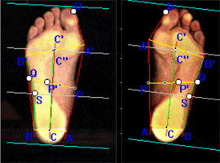

Рис. 2.2.1.1 Точки подометрии.

Разработчиками комплекса выбрана методика, включающая четыре зоны на каждой стопе: пяточная, головки первой и пятой плюсневых костей и носка стопы. В отличие от распространенной в отечественных исследованиях в 60-80-х годах двухконтактной подометрии, четырехконтактная позволяет регистрировать, кроме базовых временных параметров, характеристики переката, как в сагиттальной, так и во фронтальной плоскости и некоторые другие показатели. Очень важно, что датчики фиксируются непосредственно к подошве стопы пациента. При этом обследуемый ходит босиком или в своей обуви по обычному полу, а не металлическими контактами на обуви по металлической же дорожке.

Необходимо отметить, что четырёхконтактная подометрия стала, в настоящее время, стандартом для клинических исследований.

### Гониометрия

Традиционный гониометрический метод позволяет получить необходимую информацию непосредственно во время исследования. Достоинства его - простота и доступность, возможность регистрации движений в одной плоскости независимо от движений в других. Однако широко распространенные потенциометрические датчики имеют известные недостатки: аналоговую природу сигнала и необходимость применения дополнительного аналого-цифрового преобразователя для ввода в компьютер, необходимость калибровки датчика, ошибки измерения за счет несовпадения оси движений сустава и оси движений потенциометрического датчика. Поэтому, на современной технологической базе разработана конструкция трехкомпонентного цифрового гониометра.   
Использование цифровых датчиков имеет собственные достоинства: прямой ввод в компьютер, высокая точность (ошибка измерения не превышает ±0.3о), датчики не нуждаются в калибровке, возможность проводить измерения от любого заданного положения, которое принимается за "0", проведение измерений сложных циклических движений.

Прообразом нашего гониометра стал один из наиболее совершенных аналоговых приборов, разработанный в США [Chao E.Y., 1980]. Представляется важным, что данная конструкция прошла всесторонние методические и метрологические испытания. Кроме того, этот вид гониометра позволяет получить информацию, согласующуюся с существующими установками анализа видеоизображений.

### Электромиография

Электромиография — метод электрофизиологической диагностики поражений нервно-мышечной системы, состоящий в регистрации электрической активности (биопотенциалов) скелетных мышц.

Различают спонтанную электромиограмму, отражающую состояние мышц в покое или при мышечном напряжении (произвольном или синергическом), а также вызванную, обусловленную электрической стимуляцией мышцы или нерва. Электромиограф позволяет проводить топическую диагностику поражения нервной и мышечной систем (надсегментарных пирамидных и экстрапирамидных структур, мотонейронов передних рогов, спинномозговых корешков и нервов, нервно-мышечного синапса и собственно иннервируемой мышцы), оценивать тяжесть, стадию, течение заболевания, эффективность применяемой терапии.

Аппаратура для электромиографии состоит из двух основных блоков — электромиографа и электростимулятора (Рис. 2.2.3.1).

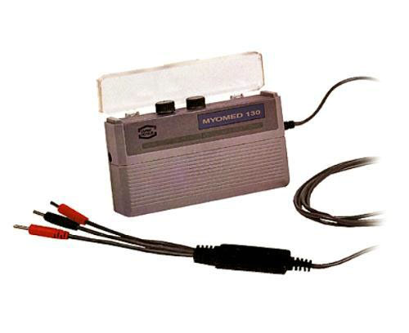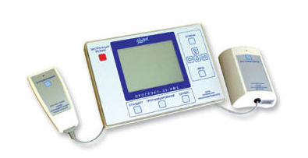

Рис. 2.2.3.1 Электростимулятор и электромиограф.

Электростимулятор усиливает мышечные биопотенциалы и обеспечивает минимальный уровень помех («шумов»). Современные электромиографы — компактные компьютерные системы, с помощью которых проводят исследование по заданной программе. Аппаратура позволяет получать запись минимальных по амплитуде биопотенциалов, производить автоматический оперативный обсчет амплитуды, частоты и длительности латентных периодов, спонтанных и вызванных потенциалов мышц и нервов, осуществлять их спектральный анализ. Возможность усреднения кривых, высокий коэффициент усиления при низком уровне «шумов» обеспечивают возможность использования этих аппаратов и при записи и анализе стволовых и корковых вызванных потенциалов. Используются различные модели электромиографов и электростимуляторов: двухканальный электромиограф ЭМГ СТ-01, а также электромиографы М-440, М-500 и др.

Отведение потенциалов действия мышцы осуществляют при помощи поверхностных электродов, накладываемых на кожу над исследуемой мышцей, или игольчатых, вводимых в мышцу. Поверхностные электроды представляют собой парные металлические пластины (олово, серебро, и др.) размером 10´5 мм, которые накладывают на расстоянии друг от друга 20—25 мм для взрослых и 10—15 мм для детей.

Они используются для регистрации биоэлектрической активности значительного участка мышцы, включающего десятки и сотни функционирующих единиц, результирующая электромиограммы носит название глобальной. Игольчатый электроды применяются для локального отведения биопотенциалов отдельных двигательных единиц (локальная электромиограмма). Оба метода отведения используются самостоятельно или в сочетании, однако у новорожденных и детей раннего возраста чаще исследуют глобальную электромиограмму.

Электрическую стимуляцию мышц и нервов для исследования вызванных мышечных и невральных потенциалов осуществляют обычно с помощью поверхностных стимулирующих электродов с межэлектродным расстоянием от 10 до 20 мм. Применяют пластинчатые или вилочковые электроды в зависимости от глубины залегания стимулируемого нервного ствола. Исследованию подвергают не только те мышцы, которые наиболее патологически изменены. но и симметричные им, а также другие группы мышц, находящиеся в функциональной взаимосвязи с преимущественно пораженными. Каждую мышцу исследуют в нескольких режимах: в покое, при синергических непроизвольных мышечных напряжениях и при максимальном по силе мышечном сокращении. С мышцы, находящейся в состоянии максимально возможного расслабления, т.е. в режиме покоя, биоэлектрическая активность в норме не регистрируется. При слабом мышечном сокращении появляются осцилляции с амплитудой 100—150 мкВ. При максимальном произвольном мышечном сокращении амплитуда осцилляций индивидуальна, как и сила людей, различающихся по возрасту и физическому здоровью, и может достигать в норме 1000)—3000 мкВ. В этих случаях регистрируется так называемая интерференционная кривая, обусловленная асинхронным возбуждением клеток передних рогов спинного мозга и двигательных единиц мышцы.

### Динамометрия

Для объективной оценки состояния суставов ученые часто используют биомеханические параметры. Их множество, и все они дают определенную информацию врачу для постановки правильного диагноза. Способность сустава исправно выполнять свою функцию, то есть обеспечивать перемещение сегментов ноги при ходьбе, врачи оценивают по нарушениям походки. Однако на начальной стадии болезни походка не меняется. В таком случае с помощью однократной регистрации биомеханических параметров ходьбы коксартроз обнаружить невозможно. Но мы нашли выход - провели исследование серии шагов пациента. В лаборатории биомеханики московского Центрального института травматологии и ортопедии (ЦИТО) разработан новый метод: измерение сил взаимодействия стоп человека с поверхностью опоры (так называемая реакция опоры) в серии шагов. Он позволяет поставить диагноз на самых ранних этапах патологического процесса.

Измерительная установка представляет собой две динамометрические (регистрирующие силу давления на их поверхность) платформы с усилительными блоками, которые связаны с персональным компьютером. Обе они размещаются в специальных углублениях со смещением одна относительно другой, а их поверхности расположены на уровне пола. Пациент последовательно наступает на платформы в обычном темпе ходьбы. Интегрирование динамограммы реакции опоры (вычисление площади под кривой) позволяет определить нагрузку, приходящуюся на один шаг.

Для каждой ноги динамограмма ходьбы по ровной горизонтальной поверхности имеет вид почти симметричной двугорбой кривой. Первый ее максимум соответствует моменту касания опоры пяткой, второй - моменту отталкивания от опоры носком. Минимум приходится на перемещение неопорной ноги мимо опорной (так называемое положение равновесия). Переносимая нога из крайнего заднего положения с ускорением движется вниз, и сила давления на опорную поверхность снижается. Затем, после прохождения положения равновесия, переносимая нога с ускорением поднимается, что обусловливает увеличение силы давления на опору. Чередование этих процессов и приводит к появлению минимума на кривой распределения нагрузки. Если человек болен коксартрозом, самую сильную боль он ощущает на максимуме кривой. Это побуждает больного снижать темп ходьбы, поскольку пиковые нагрузки (амплитуды обоих максимумов) на сустав уменьшаются.

Сравним теперь реакцию опоры практически здорового человека и больного коксартрозом. Здоровый человек двигается автоматически - мышцы сокращаются в одну и ту же фазу шага. Поэтому динамограммы реакции опоры симметричны и от шага к шагу имеют минимальные отличия. В начале заболевания ширина зоны одной фазы на динамограмме немного шире, чем при нормальной ходьбе. В дальнейшем при развитии болезни эта зона постепенно расширяется. У больного коксартрозом во время ходьбы идет своеобразный "поиск" условий для снижения болевых ощущений в пораженном суставе - появляются коррекционные мышечные сокращения. Поэтому кривая распределения нагрузки становится асимметричной, непостоянной от шага к шагу, и на ней появляются локальные максимумы. То, насколько различается нагрузка от шага к шагу (вариабельность нагрузки), и есть самый чувствительный параметр, характеризующий степень поражения сустава. Как оказалось, величина вариабельности может помочь врачам в постановке диагноза до того, как пациент почувствует затруднения при ходьбе.

Биомеханические исследования походки, проведенные в ЦИТО, показали, что у здоровых людей независимо от возраста величина вариабельности нагрузки при ходьбе (в серии из десяти шагов) не превышает 0,5%. Если этот параметр выше, то пациенту пора сделать рентгеновский снимок сустава и обратиться к врачу для уточнения диагноза. Величина вариабельности нагрузки растет при прогрессировании артроза одного из крупных суставов ноги (тазобедренного, коленного или голеностопного). Чем сильнее боль в пораженном суставе, тем выше вариабельность нагрузки ноги при ходьбе. При выраженном коксартрозе она колеблется в пределах от 1 до 2,5%, а при очень сильных болях может достигать 3,5%.

Новое биомеханическое исследование дает возможность распознать коксартроз на самых ранних стадиях. Чем раньше обнаруживается заболевание, тем больше вероятность обойтись без хирургического вмешательства, воспользовавшись консервативными методами лечения: магнитотерапией и электростимуляцией определенных групп мышц. Применение магнитотерапии улучшает кровообращение в пораженном суставе и ускоряет регенерацию хрящевой ткани. Электростимуляция препятствует атрофии мышц и позволяет разгрузить пораженный сустав за счет формирования вокруг него "мышечного корсета".

Иллюстрация "Изменение нагрузки на опору при ходьбе у здорового человека (слева) и больного коксартрозом (справа)".

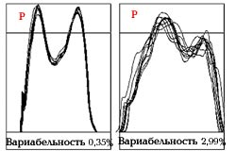

Рис. 2.2.4.1Графики вариабельности.

На каждом рисунке приведены кривые серии десяти шагов. Здоровый человек при ходьбе двигается автоматически, поэтому кривая распределения нагрузки практически не меняется от шага к шагу - десять кривых отличаются одна от другой не более чем на 0,35% (слева). Больной коксартрозом во время ходьбы постоянно пытается найти максимально комфортное положение, чтобы уменьшить боль в пораженном суставе, в результате динамограмма "расплывается", на ней появляются дополнительные максимумы, кривые варьируют от шага к шагу: отклонения в серии из десяти шагов достигают 2,99% (справа). P - вес, то есть давление пациента на опору в стоячем положении.

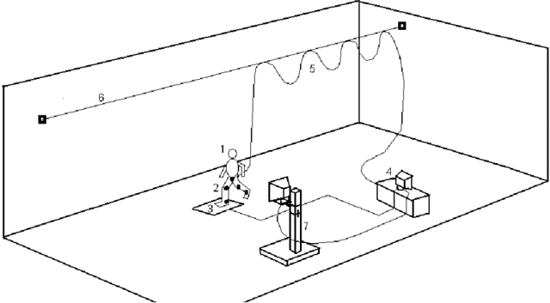

Рис. 2.2.4.2 Общая схема лаборатории.

Общая упрощённая схема лаборатории представлена на рисунке ниже. Общая схема лаборатории клинического анализа движений на базе аппаратно-программного комплекса "МБН-БИОМЕХАНИКА" производства научно-медицинской фирмы МБН г. Москва. Основные двигательные тесты для исследования - ходьба и основная стойка. 1 - пациент с установленными на нём 2 -датчиками углов движений в суставах нижних конечностей, временных характеристик шага и ЭМГ электродами; 3 - динамометрическая платформа, 4 - рабочее место оператора с компьютером; 5 - системный кабель передачи информации; 6 - подвеска системного кабеля; 7 - стойка мультимедийного монитора пациента для проведения стабилометрии, теста Ромберга, оптокинетической пробы, реабилитационных игр и тренажёров.

### Стабилометрия

Метод основан на регистрации положения, отклонений и других характеристик проекции общего центра массы тела человека на плоскость опоры. Другими словами, стабилометрия позволяет объективно оценить состояние функции равновесия человека. Метод получил широкое распространение во всем мире. В настоящее время функционирует Международное общество исследования положения тела и походки (International Society for Postural and Gait Research), регулярно проходят конференции и симпозиумы, издаются периодические журналы.

Функциональная компьютерная стабилометрия позволяет быстро и с высокой точностью оценить самый широкий спектр параметров, совокупность которых отражает различные аспекты функционирования системы равновесия.

Расчет показателя функции равновесия основан на сравнении объективных показателей, отражающих состояние равновесия в покое (статическое равновесие) и при выполнении серии функциональных проб (динамическое равновесие).

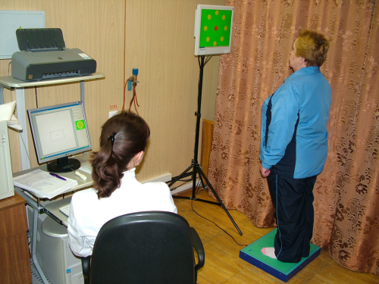Исходное значение индекса устойчивости рассчитывается в состоянии покоя и определяется в основной стойке пациента (при установке стоп по европейской традиции) при участии зрения в сохранении равновесия. Эта величина отражает статическую характеристику системы равновесия и изменяется лишь при наличии

Рис. 2.2.5.1 Стабилометрия.

выраженных нарушений отдельных звеньев системы равновесия или при расстройстве их взаимодействия.

### Захват движения

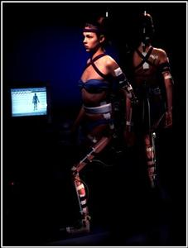

Рис. 2.2.6.1 Технология МОСАР.

Motion capture — метод анимации персонажей и объектов. Дословный перевод с английского — захват движения.

Существуют два основных вида системы motion capture:

* Маркерная система motion capture, где используется специальное оборудование. На человека надевается костюм с датчиками, он производит движения, требуемые по сценарию, встаёт в условленные позы, имитирует действия; данные с датчиков фиксируются камерами и поступают в компьютер, где сводятся в единую трёхмерную модель, точно воспроизводящую движения актёра, на основе которой позже (или в режиме реального времени) создаётся анимация персонажа. Также этим методом воспроизводится мимика актёра (в этом случае на его лице располагаются маркеры, позволяющие фиксировать основные мимические движения).
* Безмаркерная технология. На сегодняшний день существует программное обеспечение, с помощью которого создание анимации становится проще. В данном случае не требуется специального оборудования, специального освещения и пространства. Съёмка производится с помощью обычной камеры (или веб-камеры) и персонального компьютера.

На сегодняшний день существуют большое количество систем захвата движений. Различие между ними заключается в принципе передачи движений:

* Оптические пассивные. На костюме, входящего в комплект такой системы, прикреплены датчики-маркеры, которые названы пассивными, потому что отражают только посланный на них свет, но сами не светятся. В таких системах свет (инфракрасный) на маркеры посылается с установленных на камерах высокочастотных стробоскопов и, отразившись от маркеров, попадает обратно в объектив камеры, сообщая тем самым позицию маркера.

Минус оптических пассивных систем заключается в длительности размещения маркеров на актёре. Так же иногда при быстром движении или близком расположении маркеров друг к другу система может их путать (поскольку эта технология не предусматривает идентификации каждого маркера по отдельности).

* Оптические активные названы так потому, что вместо светоотражающих маркеров, которые крепятся к костюму актёра, в них используются светодиоды с интегрированными процессорами и радио-синхронизацией. Каждому светодиоду назначается ID (идентификатор), что позволяет системе не путать маркеры друг с другом, а также узнавать их, после того как они были перекрыты и снова появились в поле зрения камер. Во всём остальном принцип работы таких систем схож с пассивными системами.

Минусы активных систем:

1. Отсутствие возможности захвата движений и мимики лица
2. Дополнительный контроллер, крепящийся к актёру и подключенный к маркерам-светодиодам, сковывает его движения
3. Хрупкость и относительно высокая стоимость маркеров-светодиодов
4. Магнитные системы, в которых маркерами являются магниты, а камерами — ресиверы, система высчитывает их позиции по искажениям магнитного потока.

Минусы магнитных систем:

1. Магнитные системы подвержены магнитным и электрическим помехам от металлических предметов и окружения (электропроводки помещения, оргтехники, арматуры в плитах строения)
2. Переменчивая чувствительность сенсоров в зависимости от их положения в рабочей зоне
3. Меньшая по сравнению с оптическими системами рабочая зона
4. Отсутствие возможности захвата движений и мимики лица
5. Дополнительный контроллер, прикреплённый к актёру и подключенный к магнитным маркерам, или даже связка проводов, тянущаяся от актёра к компьютеру.
6. Высокая стоимость магнитных маркеров

Механические системы напрямую следят за сгибами суставов, для этого на актёра надевается специальный механический mocap-скелет, который повторяет следом за ним все движения. В компьютер при этом передаются данные об углах сгибов всех суставов.

Минусы механических систем:

1. Mocap-скелет, с дополнительным контроллером, прикреплённым к актёру и подключенным к сенсорам сгибов, а в некоторых случаях и провода, тянущиеся от скелета, сильно ограничивают движения актёра.
2. Отсутствие возможности захвата:

* Движений и мимики лица
* Движений тесного взаимодействия двух и более актёров (борьба, танцы с поддержками и т. д.).
* Движений на полу — кувырки, падения и т. д.

1. Риск поломки механики при неосторожном использовании.
2. Гироскопические / инертные системы для сбора информации о движении используют миниатюрные гироскопы и инертные сенсоры, расположенные на теле актёра — также как и маркеры или магниты в других mocap-системах. Данные с гироскопов и сенсоров передаются в компьютер, где происходит их обработка и запись. Система определяет не только положение сенсора, но также угол его наклона.
3. Минусы гироскопических / инертных систем:

* Отсутствие возможности захвата движений и мимики лица
* Дополнительный контроллер, прикреплённый к актёру и подключенный к магнитным маркерам, или даже связка проводов, тянущаяся от актёра к компьютеру.
* Высокая стоимость гироскопов и инертных сенсоров

Для определения положения актёра в пространстве нужна дополнительная мини-система (оптическая или магнитная)

## Обзор программ для механического проектирования

### Adams

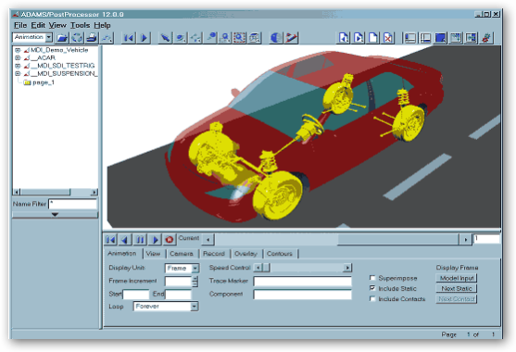

Рис. 2.3.1.1 Интерфейс MSC Adams.

Adams - это широко известная и используемая во всем мире среда для комплексного моделирования сложных механических систем, создания виртуальных прототипов изделий и проведения виртуальных испытаний. Удобный и простой в использовании инструментарий Adams позволяет быстро и эффективно создавать реалистичные расчетные модели, включающие подробную CAD геометрию и сложные математические функции.

MD Adams (MD от "multidiscipline") является развитием продуктов семейства MD (MD Nastran, MD Patran), предназначенных для проведения многодисциплинарных расчетов. Новые форматы баз данных, используемые для хранения расчетных моделей, позволяют интегрировать продукты семейства MD в единую расчетную среду, которая избавляет пользователя от проблемы обмена данными между различными расчетными системами и существенно ускоряет процесс проведения многодисциплинарных расчетов.

В системе MD Adams были сделаны значительные изменения, позволяющие производить связанные расчеты динамика-прочность. Двухсторонняя интеграция MD Adams и MD Nastran позволяет передавать модель из MD Adams в MD Nastran для проведения более детального расчета NVH или для расчета НДС в условиях реального динамического нагружения с целью проведения расчетов повреждений и долговечности конструкции.

### Unigraphics NX 7.0

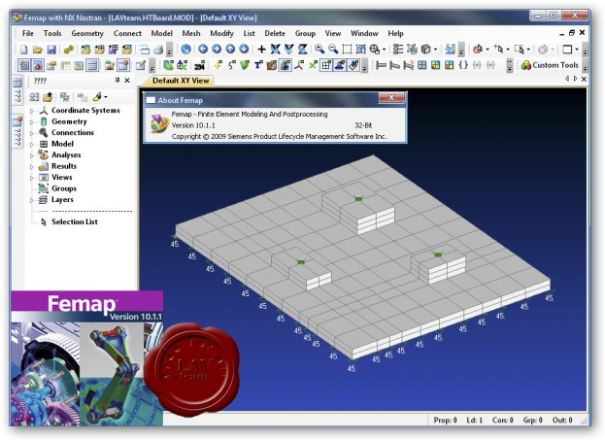

Рис. 2.3.2.1 Интерфейс Unigraphics NX 7.

**Unigraphics NX** – одна из лучших систем твердотельного трехмерного моделирования, базирующаяся на ядре PARASOLID, включает в себя весь комплекс конструкторско-технологических модулей.

Основные особенности системы:

* Лучший в промышленности пакет твердотельного гибридного моделирования, который дает пользователю полный набор функций работы с твердым телом, поверхностью или каркасной моделью, основанный на полностью ассоциативном, параметрическом дереве построения.
* Мощные средства визуализации, анимации и построения прототипов.
* Мощные возможности по созданию и управлению крупными сборками, содержащими десятки и сотни тысяч компонентов. С их помощью можно построить полную электронную модель таких сложных изделий как автомобиль, самолет или авиационный двигатель.
* Модули высокоскоростной технологической обработки для любых типов оборудования, показывающие свою высокую эффективность в реальных условиях производства.
* Модули инженерного анализа, базирующиеся на встроенных решателях таких известных пакетов как **MSC.Nastran, MSC.Adams** позволяют проводить оценку различных сценариев поведения разрабатываемых конструкций, а также исследование таких типов задач как линейная статистика, равновесная теплопередача, потеря устойчивости, анализ собственных частот, кинематический анализ и симуляция практически любого 3-х-мерного механизма и т.д. К большинству популярных пакетов инженерного анализа имеются прямые интерфейсы.
* Открытый мощный программный интерфейс дает возможность разрабатывать собственное прикладное программное обеспечение, которое будет полностью интегрировано в **Unigraphics NX.**
* Эффективный обмен данными с другими системами, даже при плохом качестве входных данных, полученных из старых систем. Поддержка внешних форматов данных IGES, STEP, DXF и прямых интерфейсов к наиболее известным пакетам.

#### Автоматизация на основе базы знаний.

При создании Unigraphics NX, все усилия были направлены на создание технологии использования инженерных знаний, которые позволили бы сохранять и повторно использовать накопленные знания и успешно применять их во время всего цикла создания изделия. Unigraphics NX позволяет компаниям использовать все свои «ноу-хау», причем делать это не однократно в процессе создания какого-либо изделия, а заложить знания в систему. Ясно, что такая автоматизация процесса позволит не только существенно увеличить производительность работы компании и повысить качество, но и позволит сохранить ваши знания и передать их следующему поколению инженеров компании. Эти знания играют важную роль в конкурентной борьбе компании.

Технология написания автоматизированных процедур построения типовых решений и создания типовых процессов получила название Knowledge Fusion. Она является не языковым, не процедурным объектно-ориентированным средством для создания объектов модели Unigraphics NX и их взаимодействия. Ее полная интеграция со средой Unigraphics NX дает возможность быстро создавать сложные процедуры, включающие элементы построения, обращения к базе данных, анализа и оптимизации. Вы можете создавать в Unigraphics NX интеллектуальные модели, т.е. такие модели которые несут на себе не только геометрическую, но и точность, технологическую и конструкторскую информацию и которые способны адекватно реагировать на изменения требования к конструкции, что гарантирует сохранение и эффективное использование ключевых проектных решений. Данная технология используется ведущими мировыми (Boeing, GM, GE Aircraft Engines, Northrop Grumman, Pratt & Whitney, Bell Helicopter Textron, Hamilton Sundstrand) и российскими (ОКБ Сухого, ЦИАМ, ЦНИИ Крылова) компаниями.

#### Открытость для проектирования.

Система Unigraphics NX допускает интеграцию и взаимодействие всех продуктов UGS, а также специальных приложений, разработанных другими компаниями. Она является масштабируемой, модульно развиваемой платформой. В основе платформы Unigraphics NX лежит технология построения открытых систем, т.е. своеобразный шлюз между приложениями UGS в области CAD/CAE/CAM/CAE, который получил название NX Gateway. Такая технология является следующим шагом в области обмена данными и позволяет не только импортировать данные из одной системы в другую, а непосредственно отрывать файлы Unigraphics NX с системах I-deas, Solid Edge, Imageware  с полным сохранением ассоциативности.

NX Gateway представляет из себя набор базовых средств управления моделью на нижнем уровне, который включает внутренние процессы и общие процессы относящиеся к работе приложений. К внутренним процессам относят геометрическое ядро Parasolid, средства работы с базой знаний, средства отображения графики, управления геометрическими ограничениями и другие.

Твердотельное ядро Parasolid, является самым распространенным ядром моделирования на рынке MCAD систем. Оно используется в более чем миллионе рабочих мест во всем мире. По оценкам аналитиков с помощью Parasolid построено цифровые модели около 35% всех промышленных изделий во всем мире. Для заказчиков UGS это означает то, что им намного проще и удобнее обмениваться информацией со своими партнерами и поставщиками. К общим процессам, связанными с работой приложений, относятся технология использования знаний Knowledge Fusion, система визуализации и средства взаимодействия. На базе этих базовых средств, а также общего стандарта на представление данных, который получил название PLM XML, строятся все решения UGS. Такой подход дает возможность развивать внутренние модули и даже менять их без влияния на данные наших заказчиков и гарантировать им долгосрочную защиту инвестиций.

#### Проектирование изделия

Unigraphics NX обладает технологиями, которые дают возможность полностью изменить методологический подход к процессу проектирования, сделав его существенно параллельными с сохранением основных связей между этапами, дающими быстро вносить и отслеживать изменения на всех этапах изготовления изделия.

Производители ищут возможности постоянно улучшать качества проектирования и пытаются ускорить процесс создания изделия. Unigraphics NX предлагает конструктору самые лучшие инструменты для его работы, основанные на технологии использования знаний во время всего процесса проектирования. На начальном этапе создания геометрии, Unigraphics NX предлагает широкий набор инструментов, позволяющих конструктору выбрать наилучший способ создания модели. Пользователь может использовать любой подход к созданию каркасной, поверхностной и твердотельной моделью это может быть традиционный, параметрический подход, метод эскизов и, наконец, прямое моделирование. Только Unigraphics NX предлагает такой полный набор инструментов без всяких ограничений на их применение, начиная от создания до управления и изменения геометрии модели.

Конструктор может работать в контексте сборки без всяких ограничений на размерность. При этом сохраняется ассоциативность и обеспечивается построение полного цифрового макета изделия любой сложности.

Одно из основных преимуществ Unigraphics NX является технология прямого моделирования. Функция прямого моделирования позволяет манипулировать с геометрией твердого тела. Смысл прямого моделирования состоит в наложении геометрических ограничений на геометрию твердого теле, которое приводит к изменении его формы без необходимости изменения дерева построения.

Одним из главных критериев выбора Unigraphics NX многими мировыми компаниями является наличие революционной технологии WAVE и возможности работать с большими сборками.

Unigraphics NX обладает набором инструментов для анализа в среде сборки, которые помогают улучшить качество конструкции, выявить и устранить проблемы в самом начале. Контроль пересечений и зазоров помогает предотвратить проблему уже в тот момент, когда компонент размещается в сборке. В результате вы создаете правильную модель или сборку с первого раза, не тратя время на исправление ошибок.

## Обзор программ для биомеханического моделирования

### MCS.visualNastran 4D

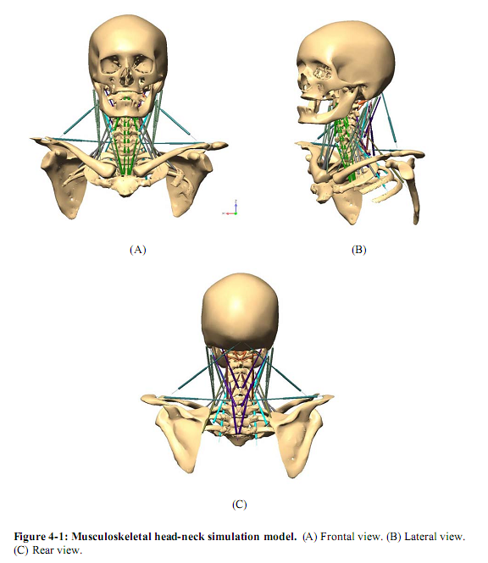MSC.visualNastran4D объединяет технологии движения, анимации и симуляции в одну функциональную систему моделирования. Она позволяет проектировать механизмы динамически. Интуитивно понятный интерфейс в среде Windows, объединяющий главные CAD системы.

Программа используется инженерами и проектировщиками во многих производственных областях.

Блок, представляющий собой модель MSC.visualNastran4D, может быть легко вставлен в приложение Simulink, чтобы использовать расширенное моделирование. Механические параметры модели, такие как скорость, положение, крутящий момент, могут быть связаны с программами MATLAB и Simulink для контроля процесса проектирования.

.

Рис. 2.4.1.1

### SIMM

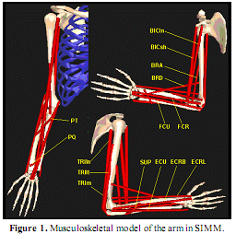SIMM - программное обеспечение для интерактивного мускульно-скелетного проектирования. Представляет собой мощный набор инструментов, облегчающий моделирование, анимацию и анализ мускульно-скелетной системы. Модель в SIMM состоит из костей, мышц, связок и других частей. Мышцы крутятся вокруг точек, развивая силу и как следствие – образование моментов. Программа способна анализировать мускульно-скелетную модель, вычисляя моменты каждой мышцы и определяя положение тела. Манипулируя моделью при помощи интерфейса, разработчик может быстро исследовать изменения геометрии модели, сил, моментов и других параметров. На данный момент SIMM используется сотнями биомеханическими исследователями для создания информационной модели. Потом симулируются движения: прогулка, езда на велосипеде, бег и скалолазание.

Мускульно-скелетная модель состоит из набора сегментов, которые соединены между собой точками. Точки моделируются с использованием кинематических функций.

Достоинства программы:

* Обтягивание мышцами. Можно интерактивно определить модель при помощи сфер, эллипсоидов и цилиндров. SIMM автоматически обтягивает модель мышцами, прокладывая просчитанные и оптимальные пути из волокон.
* Деформация костей. Новые мощные инструменты позволяют обтягивать кости в сложные поверхности, чтобы моделировать деформацию. Большеберцовое кручение и бедренное смещение оказывают прямое воздействие на модель. Значения могут быть представлены в виде диапазона.
* Масштабирование модели. Этот инструмент позволяет подобрать удобный масштаб для проектировщика. Имеется возможность установки разных масштабов на оси.
* Экспорт в TIFF. Экспорт позволяет сохранить изображение модели. В случае анимации, создаётся серия изображения, которые могут быть объединены в фильм.
* Отображение мышц. Мышцы отображаются как затемненные цилиндры, делающие модель более реалистичной. Есть возможность настройки отображения каждой мышцы.
* Редактирование точек мышц. Выбор и движение маркеров осуществляется при помощи удобного инструментария. В нём есть возможность сбора полигонов на кости.
* Движение объектов. В SIMM есть класс объектов, которые можно использовать для анимации. Объекты движения – многогранники. Для каждого можно определить позицию, ориентацию, размер и цвет. Они похожи на векторы сил в более ранних версия программного обеспечения.

### 3D Visible Human

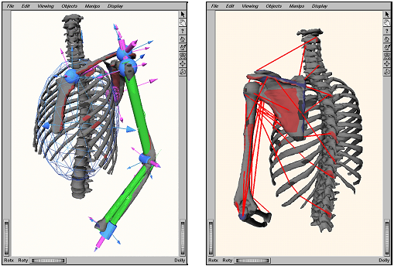

Рис. 2.4.3.1

Программа состоит из высокодетализированных, анатомически правильных 3D моделей человеческого тела. Модели были разработаны путём снятия показаний с людей, которые проходили сильную тренировку. Они были визуализированы опытными медицинскими рабочими.

Все данные не раз проверялись экспертами в области физики, математики и анатомии.

### SIMI Motion

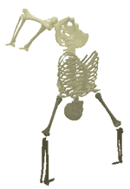

Рис. 2.4.4.1

Simi Motion позволяет проводить анализ в 2-х мерном и 3-х мерном пространстве. Этот анализ используется для спорта и имеет очень много характеристик. Каждое движение, сделанное спортсменом, захватывается и детализировано анализируется. Типичным примером для этой программы служит кинематика и динамика мускульно-скелетной системы. Система очень универсальна и может быть использована как и на суше, так и под водой. Большой опыт работы разработчиков программы с высококвалифицированными учеными, ведущими исследования спортсменов, позволил создать универсальное программное обеспечение.

Широкий выбор модулей анализа оптимизирует, например, вычисление центра масс объекта, сканирование ноги и т.п. Расширенные свойства модулей позволяют детализировать дорожку, на которой занимаются спортсмены для более глубокого анализа движения и фундаментальных законов физики.

### Visual 3D

Фирма производитель C-Motion. Программа адаптирована для использования датчиков движения, идеально подходит для глубокого биомеханического анализа и оценку движения.

Программа умеет работать с набором маркеров, обычной походкой и различными вариациями; при помощи панели инструментов можно установить виртуальный маркер, функциональную точку или другую метку для составляющей объекта.

Visual 3D использует при проектировании динамику, кинематику, глобальную оптимизацию и различные расчёты; синхронизирует данные, полученные с системы отслеживания движения в режиме реального времени.

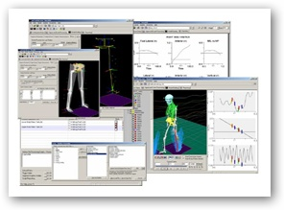Возможности программы безграничны. Она сортирует наборы маркеров и поддерживает 6 степеней свободы. Visual3D позволяет находит функциональные точки исследуемого объекта в режиме реального времени и переводить их в в цифровой вид путём создания маркеров, увеличивая точность и скорость построения

Рис. 2.4.5.1

модели. При этом все данные индексируются, любые изменения отслеживаются и записываются, позволяя инженеру утверждать и проверять корректность данных. Собранные данные упорядочиваются и экспортируются в базу данных. Visual 3D использует C3D формат данных, как стандарт для входных точек объекта.

Особенности программы:

* возможность фильтрации данных, процессов и их изменение;
* распознавание обычной походки;
* автоматическое выполнение скриптов;
* продвинутое моделирование;
* виртуальные маркеры, перевод в цифровой вид;
* контроль в режиме реального времени для улучшения процесса сбора информации;
* кинематика и обратная задача динамики;
* гибкий генератор отчётов;
* регистрация биологических событий и протоколирование;
* функция автоматического вычисления центра.

### OpenSim

OpenSim - это программный пакет, при помощи которого можно строить, изменять, анализировать мускульно-скелетную модель и симулировать динамическое движение. Программа поддерживает интерфейс API. С появлением релиза, тысячи людей стали использовать её в различных областях: в биомеханическом исследовании; проектировании медицинском, ортопедическом и реабилитационном оборудовании; в спортивной отрасли, компьютерной анимации и для обучения в университетах. Программа создаёт платформу, на которой проектировщики могут строить собственную библиотеку элементов, изменять их и проводить всевозможные тесты.

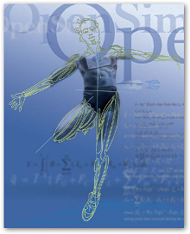

Ядро OpenSim написано на языке высокого уровня C++, а графический интерфейс на Java.

Возможности программы позволяют проектировать части для каждого конкретного случая, рассчитывать соударение и их взаимодействие.

Рис. 2.4.6.1

Возможности программы:

* создание анимации и экспортирование движения в фильм;
* построение графиков исходя из результатов анализа;
* возможность масштабирования модели;
* вычисление углов между элементами модели при помощи маркеров;
* создание симуляции сложного движения;
* анализ симуляции.

### LifeModeler

The LifeMOD/BodySIM™ Biomechanics Modeler создает масштабируемую модель человека с наиболее важными группами мышц на теле. Обладая этой способностью, LifeMOD/BodySIM™ может быть использован для оценки времени и силовой магнитуды индивидуальной группы мышц для различных видов деятельности человека.

Методы передовой динамики используются при первой “тренировки” мышц для создания сил, необходимых для постоянного движения конечности.

Это один из первых шагов для создания частичной модели тела, которая используется для оценки мышечных групп, необходимых для движения.

Симуляция движения проводится в двух случаях с изменением положения таза для нахождения “золотой середины” информации о окружающей мускулатуре.

Пример гибкости бедра промоделирован, и разные силы от мышц показываются графически.

## Выбор программного средства

Задача комплексного моделирования биопараметрических и механических объектов подразумевает под собой межсистемную интеграцию. Проанализировав возможности, преимущества и недостатки всех программных средств, выбор пал на две платформы. Первая для механического моделирования – Unigraphics NX 7.0, вторая для биомеханического моделирования – LifeModeler. Эти две системы умеют передавать данные друг другу в STEP.

## Кинематическое описание движений и биопараметрических и механических систем

### Кинематическое описание положения тела человека

Описывать положение тела человека можно разными способами. Изложим один из наиболее удобных, разработанный В. Т. Назаровым (1974) и опирающийся на работы Г. В. Коренева (1964) по механике управляемого тела. Положение тела человека в пространстве описывается в этом случае его местом, ориентацией и позой.

Место тела характеризует, в какой части пространства (где именно — например, в какой части стадиона, комнаты) находится в данный момент человек. Чтобы определить место тела, достаточно указать три координаты какой-либо точки тела в неподвижной системе координат. В качестве такой точки обычно удобно выбирать общий центр масс тела (ОЦМ), связывая с ним начало другой, подвижной системы координат, оси которой ориентированы так же, как и оси неподвижной системы.

Ориентация тела характеризует его поворот относительно неподвижной системы координат (вверх головой, вниз головой, горизонтально и т. п.). Поза тела характеризует взаимное расположение звеньев тела относительно друг друга. Отметим, что нельзя смешивать понятия «положение тела» и «поза тела», поскольку положение тела характеризуется помимо позы еще ориентацией и местом тела.

Определение места тела обычно не связано с большими трудностями. Определение ориентации тела— задача гораздо более трудная, особенно при сложных позах, характерных, например, для «каучука» или «клишника» в цирке, которые демонстрируют предельную гибкость. Объясняется это тем, что с точки зрения механики тело человека является телом переменной конфигурации (В. Т. Назаров, 1974). Для таких тел понятие об их ориентации в пространстве не является строгим.

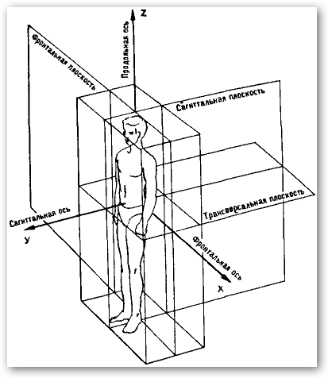

Рис .

Вспомним, как определяются основные плоскости и оси человеческого тела (см., например, В. В. Бунак, 1941) . Основные плоскости тела ориентируются в системе трех взаимно перпендикулярных осей: вертикальной и двух горизонтальных — поперечной и глубинной, или переднезадней.

Вертикальная плоскость, проходящая через переднюю срединную и позвоночную линии, а также всякая плоскость, параллельная ей, называются сагиттальными. Они разделяют тело на правую и левую части

Вертикальная плоскость, проходящая перпендикулярно сагиттальной, а также всякая плоскость, параллельная ей называются фронтальными. Они разделяют тело на переднюю и заднюю части.

Горизонтальные плоскости проходят перпендикулярно по отношению к этим двум плоскостям и называются трансверсальными (поперечными). Они разделяют тело на верхнюю и нижнюю части.

К сожалению, основные анатомические плоскости и оси мало пригодны для описания многих движений человека. Проблема здесь состоит в том, что с телом человека надо каким-то образом связать систему координат так, чтобы изменение ориентации этой системы отражало изменение ориентации тела.

М. С. Лукин (1964) предложил с этой целью определять продольную ось тела следующим образом. Тело человека (в стойке руки вверх) делится горизонтальной плоскостью на две равные по весу половины. Линия, соединяющая центры масс верхней и нижней половины тела (и проходящая через ОЦМ), образует продольную ось тела (ОУ). Другие две оси (ОХ и OZ) должны быть перпендикулярны ей и начинаться в ОЦМ. Переднезаднюю ось направляют параллельно плоскости симметрии таза, а поперечную — перпендикулярно ей.

В качестве начала систем координат, связанных с телом, не всегда удобно брать центр масс тела: его положение довольно трудно определить, при изменении позы ОЦМ смещается и может даже выйти за пределы тела. Поэтому в качестве фиксированных антропометрических ориентиров, с которыми удобно связывать начало системы координат, разными авторами предлагались:

* выход крестцового канала (между крестцовыми рогами), который легко пальпируется. Так как крестец является жестким образованием, система координат, начинающаяся в этой точке, хорошо ориентируется: вертикальная ось OY направлена вверх по крестцу, фронтальная ОХ—влево, сагиттальная ось OZ — вперед (Panjabiet al., 1974);
* вершина остистого отростка пятого поясничного позвонка (А. Н. Лапутин, 1976)—точка, весьма близко расположенная к центру масс тела человека, стоящего в обычной стойке.

Для определения ориентации тела с ним надо связать две системы координат, имеющих начало в одной точке.

Оси одной из них остаются параллельными неподвижной системе координат (по отношению к которой определяет вместо тела); оси второй (соответствующей описанным системам Лукина – Назарова) - связаны с телом. Ориентацию тела в этом случае характеризуют три Эйлеровых угла, с помощью которых можно перейти от одной системы координат к другой. ' Например, при выполнении сальто поворот происходит относительно оси, постоянно ориентированной в пространстве. А при выполнении сальто с поворотом вращение происходит одновременно относительно по меньшей мере двух осей. Первая из них имеет постоянную ориентацию, вторая (продольная ось тела) связана с телом и изменяет свою ориентацию в пространстве.

### Кинематические расчётные схемы и модели органов и систем

Кинематика изучает геометрические свойства движения тел без учета их масс и действующих на них сил. Для исследования параметров движения строят кинематические расчетные схемы. Элементами кинематической схемы являются звенья и кинематические пары. Кинематическая пара — подвижное соединение твердых тел, находящихся в непосредственном соприкосновении. Звенья — тела, образующие кинематическую пару. Кинематическая цепь — система связанных между собой звеньев. Механизм — кинематическая цепь, в которой при заданном законе движения одного либо нескольких звеньев относительно неподвижного звена, все остальные звенья совершают определенные движения.

Если все звенья механизма совершают движения в одной плоскости либо в параллельных плоскостях, то такой механизм называют плоским в отличие от пространственного, в котором звенья могут совершать движения в различных плоскостях.

Кинематические цепи, в которых есть звенья, входящие только в одну кинематическую пару, называют незамкнутыми. Кинематические цепи, в которых звенья входят не меньше, чем в две кинематические пары, называют замкнутыми. По характеру относительного движения звеньев кинематические пары разделяют на вращательные и поступательные.

По числу ограничений, накладываемых парой на относительное движение звеньев, пары разделяют на пять классов (рис. 2.6.2.1). Каждое свободное тело в пространстве обладает шестью степенями свободы. Если два звена соединены кинематической парой, это уже не два свободных тела, а звенья, на которые наложены ограничения.

Номер класса кинематической пары соответствует числу накладываемых связей (ограничений). Связь — фактор, устраняющий одну степень свободы. У кинематической пары первого класса одна связь — она имеет пять степеней свободы, второго класса — две связи, четыре степени свободы.

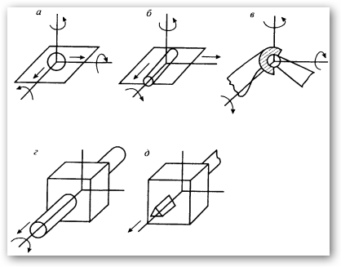

Рис ..1. Кинематические пары: а — первого класса, б — второго класса, в — третьего класса, г — четвертого класса, д — пятого класса.

Кинематическую цепь, конструктивно заменяющую в механизме кинематическую пару, называют кинематическим соединением. Замену кинематических пар кинематическими соединениями рассмотрим на примере манипулятора, кинематическая схема которого приведена на (рис. 2.6.2.2, а.)

Так как в схеме на (рис. 2.6.2.2, а) оси шарниров А и В, С и D, Е и попарно пересекаются, то пары (А, В), (С, D), (Е, F) можно заменить сферическими парами с пальцами (рис. 2.6.2.2, в). Тогда механизм (рис. 2.6.2.2, б) будет образован тремя звеньями, входящими в три сферические пары с пальцами.

Сферическую пару с пальцем (см. рис. 2.6.2.1, в) можно заменить кинематической цепью из трех звеньев, входящих в две вращательные кинематические пары А и В, оси которых пересекаются в точке О (рис. 2.6.2.2, г). Такая кинематическая цепь и представляет собой кинематическое соединение.

Возможно и другое конструктивное решение — замена сферической пары кинематическим соединением (рис. 2.6.2.2 д) из трех звеньев, входящих во вращательные пары А, В, С, оси которых пересекаются в точке О.

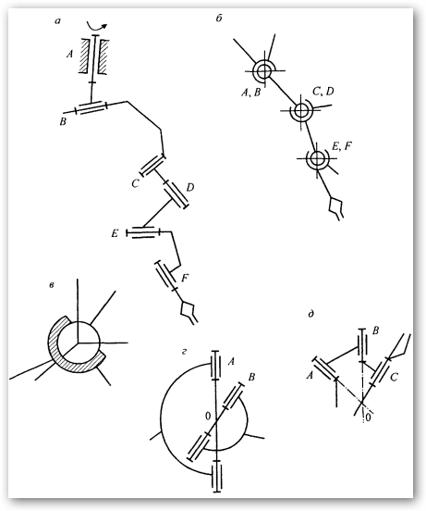

Рис. 2.6.2.2. Схемы кинематических соединений

Сустав — подвижное соединение костей, при котором их концы (суставные поверхности) разделены суставной полостью, содержащей синовиальную жидкость. При кинематическом анализе кости представляют звеньями кинематической цепи, а суставы — кинематическими парами. В человеческом организме число независимых движений в суставах может составлять от одного до трех (рис. 2.6.2.3).

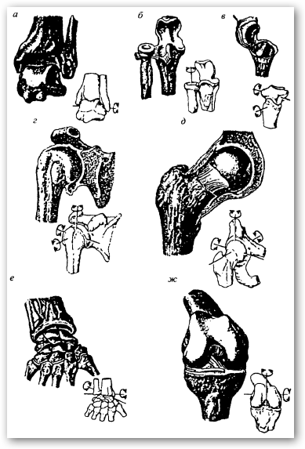

Рис 2.6.2.3. Виды суставов: а — блоковидный; б — цилиндрический; в — седловидный; г, д — шаровидные; е — эллип­совидный; ж — мыщелковый

Суставы различаются по форме суставных поверхностей и степени подвижности сочленяющихся костей. По форме суставных поверхностей суставы делятся на шаровидные (плечевой сустав — рис. 2.6.2.3 г, тазобедренный сустав — рис. 2.6.2.3, д), эллипсовидные (лучезапястный сустав — рис. 2.6.2.3, е), седловидные (запястно-пястные суставы — рис. 2.6.2.3, в), цилиндрические (проксимальный лучелоктевой сустав — рис. 2.6.2.3, б), блоковидные (голеностопный сустав — рис. 2.6.2.3, а), мыщелковые (измененный эллипсовидный коленный сустав — рис. 2.6.2.3, ж), плоские (крестцово-подвздошный сустав). Характер движения в суставе зависит от формы суставных поверхностей. Оси, относительно которых возможны относительные повороты костей, входящих в сустав, показаны на рис. 2.6.2.3. На рис. 2.6.2.4 изображены схемы соединений и направления относительного движения костей в суставах.

К простым суставам относится блоковидный сустав (локтевой), изображенный на рис. 2.6.2.5. Амплитуду движения в этом суставе можно определить, если вычесть угловые размеры суставных поверхностей (320° — 180° = 140°).

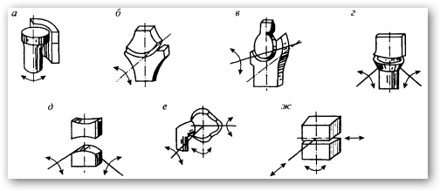

Рис 2.6.2.4. Расчетные схемы суставов: а — цилиндрического; б— блоковидного; в — мыщелкового; г — эллипсовидного; е —сед­ловидного; ё — шаровидного; ж — плоского

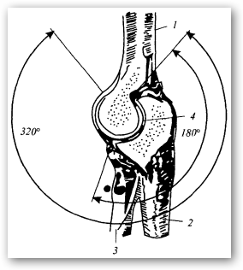

Рис 2.6.2.5. Локтевой сустав: 1 — плечевая кость; 2 — локтевая кость; 3 — лучевая кость; 4 — гиалиновый хрящ

К суставам со сложной кинематикой движения костей принадлежит коленный сустав. При стоянии два мыщелка бедренной кости (см. 2.6.2.3, ж) — латеральный и медиальный — опираются своей выпуклой поверхностью на поверхность большой берцовой кости. Кости удерживаются различными связками, в том числе и крестообразными, которые проходят в свободное пространство между двумя мыщелками бедренной кости и перекрещиваются. Наличие этих связок приводит к обкатыванию с проскальзыванием костей сустава. При сгибании колена бедренная кость сгибается назад, и проскальзывание начинается после поворота на 15—20° и заканчивается незадолго до сгибания (рис. 2.6.2.6). Поэтому положение оси вращения в суставе не определено, и для каждого положения костей имеется своя мгновенная ось вращения.

Подвижность пространственного механизма определяют по формуле Сомова—Малышева:



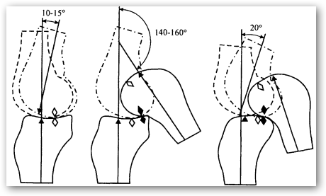

Рис .2.6.Схема относительного движения поверхностей коленного сустава (вверху бедренная кость; внизу — большая берцовая кость; слева — вид медиальной части сустава; справа — латеральный; ромбы и треугольники — реперные точки, нанесенные в местах соприкосновения суставных поверхностей)

где **n** — число подвижных звеньев механизма, **Pi** — число кинематических пар i-го класса.

На рис. 2.6.2.7 показана кинематическая расчетная схема опорно-двигательного аппарата человека. Кости представлены в виде звеньев кинематической цепи, а суставы в виде кинематических пар. Считают, что число подвижных костей звеньев в теле человека равно 148. Число кинематических пар пятого класса р5 = 85, четвертого — р4 = 33 и третьего р3 — 29. Подвижность опорно-двигательного аппарата: 

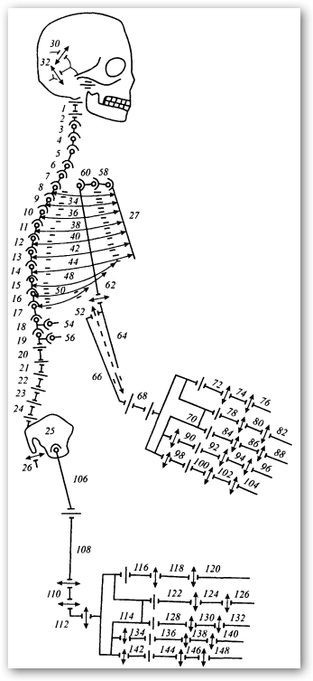

Рис .2.7. Кинематическая схема опорно-двигательного аппарата

Движение в суставах обеспечивается парой функциональных рабочих групп мышц: одноосные суставы обслуживает одна пара (две функциональные группы мышц); двухосные — две пары (четыре группы мышц); трехосные — три пары (шесть групп мышц). Контролирует движение нервно-мышечный аппарат.

Для анализа движений необходимо знать биопараметры тела человека и отдельных его частей. Средние статистические значения размеров (М) и их среднеквадратичные отклонения (т) приведены в табл. 5.1.

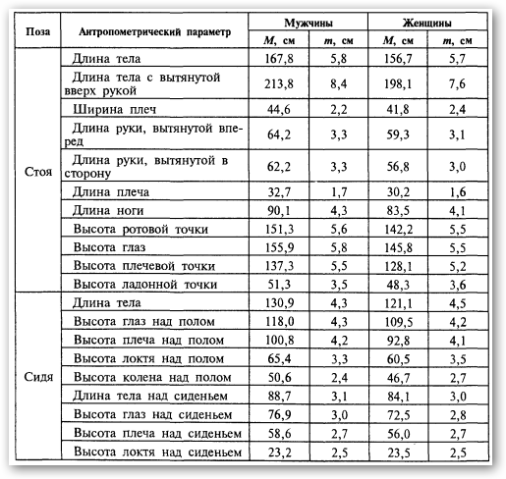

Табл. 5.1

При построении кинематических расчетных схем проводят схематизацию элементов конструкции:

* материал звеньев считается абсолютно твердым (жестким, недеформируемым);
* зазорами в кинематических парах и звеньях пренебрегают;
* движение звеньев исследуют независимо от сил, действующих на механизм;
* размеры звеньев определяют расстоянием между осями кинематических пар в недеформированном состоянии;
* конструктивные особенности звеньев, не влияющие на характер движения, не учитывают.

Кинематический анализ необходим при исследовании движений человека и медицинских манипуляционных систем, для определения координат целевых точек при прицельном погружении инструмента (например, в мозговые мишени).

Анализ движений человека помогает диагностировать функциональные нарушения, планировать операции с учетом возможных изменений в двигательной системе больного, конструировать протезы и разрабатывать системы управления ими, оптимизировать конструкции орудий труда и органов управления.

### Определение координат точки незамкнутой пространственной системы в неподвижной системе координат

В пространственной незамкнутой кинематической цепи каждое звено может совершать движение относительно предыдущего звена по своему закону. Эти движения накладываются на движения звеньев, более удаленных от неподвижного звена. Движение каждого звена (перемещение, скорость, ускорение) задают относительно предыдущего, т. е. в своей локальной подвижной системе координат.

Для того, чтобы знать величины перемещения, скорости и ускорения какой-то точки звена или самого звена в пространстве, необходимо определить эти параметры в неподвижной (абсолютной) системе координат. Необходим алгоритм перевода величин, заданных в одной системе координат, в другую систему координат, и в итоге — в абсолютную систему координат.

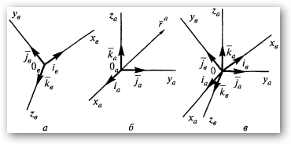

Рис 2.6.3.1. Пространственное расположение декартовых систем координат: *а* — система координат *«в»; б —* система координат «о»; *в* — система координат *«а»* и *«в»*

с общим началом отсчета

Рассмотрим сначала перевод одной системы координат в другую с использованием нескольких поворотов [2.4—2.6].

Вектор , положение которого задано в декартовой системе координат «а», нужно задать в декартовой системе координат «в» (рис. .3.1, а, б). В обозначениях параметров на (рис. .3.1) и далее в тексте нижний индекс обозначает систему координат, а верхний индекс — систему координат, в которой задан вектор или его составляющие.

Орты — единичные орты системы координат «а», — единичные орты системы координат «b». Известны проекции вектора  на оси . Необходимо определить проекции вектора  () на оси .Вектор  представим разложением по осям декартовой системы координат «а».



Спроецируем вектор на оси  декартовой системы координат «b». Для определения проекции вектора на ось де­картовой системы координат «b» необходимо его скалярно домножить на единичный орт, соответствующей оси.





.

(2.1)

Введем в преобразование (5.1) матрицу поворота  системы координат «а» в систему координат «b»

(2.2)

Учитывая результаты скалярного произведения единичных ортов представим выражение (2.2) в следующем виде



или в более компактном виде



где .

Выражение для вектора  в системе принимает вид

.

Матрица поворота из системы *«b»* в систему «а» пред­ставляет транспонированную матрицу *.*

Если стоит задача о нескольких поворотах для перехода из системы координат *«»* в систему координат *«»,* то их вы­полняют последовательно.

.

Рассмотрим задачу не только о повороте, но и о переносе системы координат.

Пусть a, b, с проекции начала отсчета системы координат «а» на координатные оси в системе координат «b» (рис. 2.6.3.2).

Выражения, определяющие проекции вектора  (задан в системе координат «а») на оси декартовой системы координат «b», примут вид

.

Размерность матрицы перехода 3х4

.

Такая матрица неудобна для дальнейших вычислений и ее преобразуют в матрицу с одинаковым количеством строк и столбцов. Для этого в преобразования вводят однородные координаты.

Пусть точка пространства p задана в системе координат «а» с проекциями на оси системы координат .

Положение этой точки можно задать четырьмя однородными координатами .

.

Числа также являются однородными координатами точки p. Поэтому, задавая однородные координаты точки в системе координат «а» и «b», всегда можно выполнить условия .

Система уравнений (2.3) при введении однородных координат примет вид



или  (2.4)

.

Если начало отсчета системы координат «а» поместить в точку p, то a, b, с определяют проекции начала отсчета системы координат «a» на оси системы координат «b».

Матрица — матрица преобразования однородных координат. Она позволяет преобразовывать координаты точки звена, заданные в системе координат «а», связанной с этим звеном, в координаты соседнего звена, связанного с системой координат «b».

Преобразования значительно упрощаются, если придерживаться определенных правил в заданной системе координат (рис. 2.6.3.3) [2.4]:

1) нумерацию звеньев следует начинать с неподвижного звена, и считать его нулевым фиктивным звеном;

2) кинематической паре, образованной «i-1»-м и «i»-м звеньями присваивают номер i;

3) с каждым «i»-м звеном связывают «i»-ю ортогональную систему координат ();

4) систему координат размещают в точке звена, наиболее удаленной от начала кинематической цепи;

5) ось  направляют вдоль оси «i + 1»-й кинематической пары;

6) ось направляют вдоль общего перпендикуляра к осям ;

7) ось  направляют так, чтобы она образовывала правую систему координат с осями ;

8) последнюю «n»-ю систему координат помещают на «n»-м звене в точке движения которой исследуют;

9) ось  направ­ляют параллельно оси ,две другие оси направляют про­извольно, но так, чтобы система координат была правой.

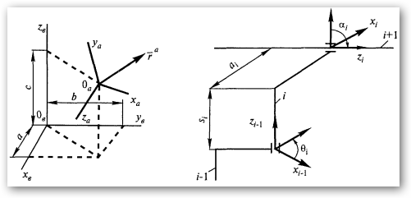

Рис. 2.6.3.2 Схема расположения систем координат “a” () и “b”(); 2.6.3.3 Перевод системы координат “i-1” в локальную систему координат “i”

При таком задании систем координат и направлении коор­динатных осей можно перевести «i-1» систему координат в «i» систему координат, выполнив два поворота и два переноса осей координат (рис. 2.6.3.3):

поворот осей (i-1)-й системы координат относительно оси на угол θ так, чтобы оси  и  стали сонаправленными:



перенос осей системы координат (i-1)-й вдоль оси на расстояние  так, чтобы совместить оси  и :

;

перенос осей системы координат (i-1)-й вдоль оси  на расстояние ах для совмещения начал i-й систем координат:

;

поворот относительно оси - на угол осей (i-1)-й системы координат для совмещения осей i-й и (i-1)-й систем координат:

.

Матрицу однородного преобразования в i-й системе коор­динат запишем в виде: (2.5)

В итоге имеем:

(2.6)

Пусть точка p находится на «n»-м звене пространственной системы координат. Расположим в этой точке начало «n»-й системы координат. Матрица (2.6) — матрица, осуществляющая преобразование однородных ко­ординат точки *р* пространственной системы, заданной в «n»-й системе координат, в неподвижную систему координат «0».

Перемножив матрицы, стоящие в правой части выражения (2.6), получим матрицу



где— матрица поворота системы координат *«п»* в систему координат «0», *Хр, Yp, Zp —* координаты точки *р,* заданные в аб­солютной системе координат.

На рис. 2.6.3.4 приведена кинематическая схема трехзвенного манипулятора с тремя локальными системами координат. Мат­рица перехода из третьей системы координат *(*) в не­подвижную систему координат (*)* имеет вид



Вектор определяет положение точки С в неподвижной сис­теме координат. Параметры, образующие матрицы перехода в соответствии с (2.5), приведены в табл. 2.6.2.1. Углы поворота , принимают положительное значение при повороте системы координат против часовой стрелки.

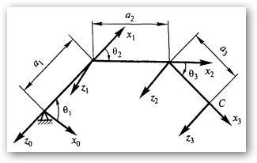

Рис. 2.6.3.4 Локальные системы координат трехзвенного манипулятора

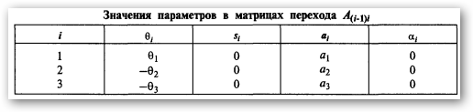

Таблица 2.6.2.1

### Определение линейных скоростей и ускорения точки звена незамкнутой пространственной системы в абсолютной системе координат

Линейную скорость и ускорение точки p любого звена в абсолютной системе координат находят путем дифференцирования уравнения (2.6) по времени. При этом учитывают, что матрицы  зависят от обобщенных координат q(t). Обобщенными координатами q(t) для вращательной системы подвижности является угол , для поступательной — перемещение . Параметры  —для конкретной конструкции величины постоянные.

;



где  Vp — проекции вектора скорости точки p на оси абсолютной системы координат, — матрица 3x3 направляющих косинусов вектора скорости в системе координат, k — число отличных от нуля абсолютных скоростей.

В матричном преобразовании операция дифференцирования матрицы может быть осуществлена домножением ее на матрицу :

* для вращательной кинематической пары (n = 1)



* для поступательной кинематической пары (n = 2)



При скорость точки С (рис. 2.6.3.4) в абсолют­ной системе координат определяет выражение или .

Линейное ускорение определяют в результате двойного дифференцирования матрицы  (2.6) по времени t:  где  проекции вектора полного ускорения точки p на оси абсолютной системы координат; — матрица 3x3 направляющих косинусов вектора ускорений точки p в системе осей абсолютной системы координат (), m — число звеньев, ускорение которых отлично от нуля; k — число звеньев, скорость которых отлична от нуля.

При линейное ускорение точки С (рис. 2.6.3.4) в абсолютной системе координат определяет выражение ;

а линейное ускорение точки B – выражение , 

### Определение угловых скоростей и ускорений звеньев незамкнутой пространственной системы в абсолютной системе координат

Направление вектора угловой скорости j-го звена относительно кинематической пары, находящейся на конце (j-1)-го звена, совпадает с направлением оси (j-1)-й кинематической пары , где -единичный вектор оси  .

Учитывая, что  — матрица перехода из «i-1» системы координат в абсолютную систему координат, представим выражение для вектора  в абсолютной системе координат в следующем виде: 

Если в механизме k звеньев, угловые скорости которых отличны от нуля, то выражение угловой скорости «i»-го звена в абсолютной системе координат принимает вид: 

При  (рис. 2.6.3.4) угловые скорости первого, второго и третьего звеньев в абсолютной системе координат определяют выражения: 

Выражение для угловых ускорений звеньев в абсолютной системе координат находят при дифференцировании по времени выражения



При  (рис. 2.6.3.4) угловые ускорения первого, второго и третьего звеньев в абсолютной системе координат определяют выражения 

### Моделирование движения нижней конечности в стадии опоры

Вычисляя положение центра вращения бедра при ходьбе, можно оптимизировать конструкцию протеза и снизить энергозатраты при движении.

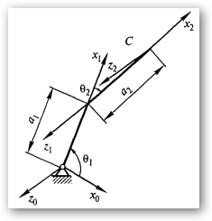

Рис. 2.6.6.1 Локальные системы координат трехзвенного манипулятора

Рассмотрим схему двухзвенного механизма рис 2.6.6.1, отражающую движение нижней конечности в стадии опоры. Эта схема позволяет определить перемещение мгновенного центра вращения бедра С. Допустим, что плоское движение ноги происходит в сагиттальной плоскости вокруг оси голеностопного сустава, которая остается неподвижной.

Обобщенные координаты — углы поворота . В соответствии с (2.4) определим положение точки С в абсолютной системе координат 

Параметры, входящие в матрицы перехода (i=1,2), построенные по (2.5) приведены в табл. 2.3.

Обобщенные координаты задают как функции времени по данным экспериментальных исследований

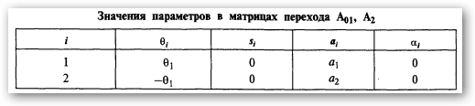

Табл. 2.3

## Динамические расчетные схемы и модели органов и структур человеческого организма

Исследование и анализ динамических воздействий начинают с построения динамической расчетной схемы.

Выбор динамической расчетной схемы зависит от того, какие особенности системы должны быть изучены, от степени ответственности динамического расчета, достоверности исходной информации о параметрах системы и т. д. Зачастую он базируется на правдоподобных рассуждениях и интуиции, основывающейся на опыте предыдущих динамических расчетов и экспериментальных исследований.

Различают две задачи динамики:

* при заданном законе движения тела или системы тел определить возникающие инерционные силы, учитываемые при определении напряжений и деформаций в элементах конструкции;
* определить законы движения тела или системы тел под действием заданных сил.

Каждое тело состоит из бесконечного числа материальных точек. Так как связи между ними не являются абсолютно жесткими, то число степеней свободы тела бесконечно велико. Зависимости между приложенными к телу нагрузками и перемещениями нелинейны.

Существуют типовые расчетные схемы, к которым можно свести биологические объекты, чтобы воспользоваться известными решениями и рекомендациями.

К основным параметрам динамической расчетной схемы — величинам, характеризующим механические свойства системы и влияющим на характер движения, — относят: массу m, массовый момент инерции I, коэффициент жесткости c, внешние силы Р и моменты сил М, коэффициент диссипации . При идеализации биологического объекта путем ограничения числа степеней свободы инерционные свойства системы отображают массами (или моментами инерции при вращательном движении), которые сосредоточивают в определенных точках (или сечениях) системы. Эти точки (или сечения) соединяют безынерционными упругодиссипативными или кинематическими связями. Чем больше таких точек, тем меньше погрешность при решении задач. В системе выделяют наиболее массивные, а также наиболее податливые участки биологического объекта. Инерционные и упругие свойства частей объекта учитывают с помощью сосредоточенных приведенных параметров.

В основе приведения сил и моментов лежит принцип возможных перемещений, который для системы с одной степенью свободы сводится к равенству работы приведенной силы в динамической расчетной схеме и работы сил, приложенных к отдельным элементам биологического объекта.

Уравняем работу Ак, совершаемую силой Рк при перемещении элемента реального объекта, и работу, совершаемую силой в динамической расчетной схеме при перемещении точки приложения силы: где - косинус угла между направлениями вектора силы и вектора перемещения.

Разделив левую и правую части на dt, получим 

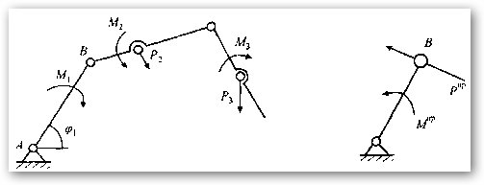

Рис. 2.7.1 Исходная и приведенные схемы: а-схема объекта, б-динамическая расчётная схема.

На рис. 2.7.1, а представлена схема объекта, на которой показаны силы и моменты. Выберем в качестве динамической схемы одно звено, образующее с неподвижным звеном низшую кинематическую пару, и приведем к нему силы, действующие на остальные звенья. Такое звено называют звеном приведения (рис. 2.7.1, б).

Если приведенная сила приложена в точке В (рис. 2.7.1, б) и направлена перпендикулярно к звену АВ, равенство мощностей имеет вид где - скорость точки приложения i-й силы;  — угол между направлением i-й силы и скоростью;  — угловая скорость j-го звена.

Если вместо приведенной силы определить приведенный момент, то  Таким образом, 

В основе приведения масс и моментов инерции лежит равенство кинетических энергий реального объекта и его динамической схемы (т. е. эквивалентной системы) Тк = Тсх.

Кинетическая энергия складывается из кинетической энергии вращательного движения и кинетической энергии поступательного движения центра масс:  где - момент инерции относительно оси, проходящей через центр масс; - угловая скорость звена; m-масса звена; - скорость центра масс. В этом случае или  Здесь - приведенная масса системы,  где — скорость точки приведения B;  — приведенный момент инерции относительно оси, совпадающей с осью вращения звена,

ω— угловая скорость утла приведения. 

Приведенный параметр зависит от квадрата отношения скоростей. Следовательно, это величина переменная, зависящая от конфигурации системы.

Рассмотрим порядок определения , на конкретных примерах.

На рис. 2.7.2 приведена кинематическая схема ноги лыжника (вертлюжная впадина неподвижна).

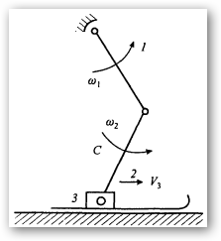

Рис. 2.7.2 Кинематическая схема ноги лыжника

Для положения ноги известны угловые скорости звеньев, линейная скорость, массовые моменты инерции и, скорость центра масс второго звена.

Кинетическая энергия при движении ноги лыжника в соответствии со схемой на рис. 2.7.2 характеризуется выражением: 

Приведя этот параметр к звену 3, совершающему поступательное движение, получим:

Если привести параметр к звену 1, совершающему вращательное движение, то 

Приводя распределенные массы и моменты инерции, звено с распределенной массой делят на ряд элементарных участков. В центрах масс смежных участков размещают сосредоточенные массы этих участков и вводят упругие связи между выделенными сосредоточенными массами. Так поступают в тех случаях, когда значения распределенной массы превосходят значения имеющихся сосредоточенных масс. Если значение распределенной на звене i-й массы соизмеримо со значением сосредоточенной массы и не превосходит последнюю, то распределенную массу учитывают введением в расчет коэффициента приведения γ, определяемого на основе теории колебаний системы. Значения γ для наиболее распространенных случаев даны в табл. 2.7.2.

При деформации упругого элемента возникает восстанавливающая сила Р или восстанавливающий момент М. Коэффициент жесткости определяется из соотношения, .

В основе приведения жесткости лежит равенство потенциальных энергий биологического объекта и эквивалентной ему динамической расчетной схемы , где - линейное и угловое перемещения.

Выражение для потенциальной энергии системы, которая состоит из n податливых элементов, совершающих угловые перемещения, и k податливых элементов, совершающих линейные перемещения, имеет вид где - момент, который приложен к i-му элементу, совершившему угловое перемещение ;  — усилие, которое приложено к j-му элементу, совершившему линейное перемещение .

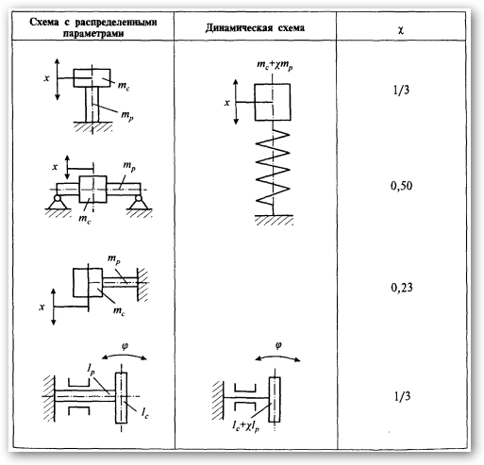

Табл. 4.1

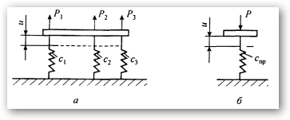

Рис. 2.7.3 Схема системы с параллельно соединенными элементами: а-исходная система, б-приведенная система.

Если элемент приведения совершает угловое перемещение, то если линейное, то .

Составим выражение для приведенного коэффициента жесткости системы с параллельно соединенными упругими элементами. Приложив к упругим элементам (рис. 2.7.3) силу Р, получим одинаковые перемещения . При этом потенциальная энергия 

Из равенства потенциальных энергий  имеем .

Приведенный коэффициент жесткости конструкции с n параллельно соединенными упругими элементами Схема системы с последовательно соединенными упругими элементами приведена на рис. 2.7.4.

Потенциальная энергия, накопленная в системе приведения  в динамической расчётной схеме 

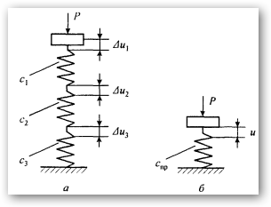

Рис. 2.7.3 Схема системы с последовательно соединенными элементами: а-исходная система, б-приведенная система.

На основании равенства  

Для системы, состоящей из п упругих элементов, которые соединены последовательно, получим: 

Величина, обратная коэффициенту жесткости — коэффициент податливости е. Для последовательно соединенных упругих элементов приведенный коэффициент податливости .

При движении механической системы возникает сила, вызывающая рассеивание механической энергии. Эту силу называют диссипативной.

Рассмотрим график восстанавливающих сил с учетом диссипативных свойств (рис. 2.7.4).

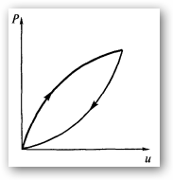

Рис. 2.7.4 График зависимости восстанавливающих сил от перемещения .

Если учесть силы неупругого сопротивления, направление которых противоположно скорости деформации, то график будет иметь две ветви, причем верхняя соответствует нагружению, а нижняя — разгружению. Площадь фигуры, ограниченной ветвью нагружения и осью абсцисс, характеризует работу, совершенную при деформации, а площадь фигуры, ограниченной сверху нижней ветвью — работу, совершенную упругим элементом при разгружении. Петля гистерезиса (ее площадь) — работа, затраченная за один цикл на преодоление сил неупругого сопротивления. Отношение этой работы (рассеянной энергии) к затраченной на деформацию называют коэффициентом поглощения или рассеяния (коэффициентом диссипации). Его значение зависит от природы диссипативных сил. В роли сил сопротивления выступают силы трения, возникающие в результате перемещения одного биологического объекта относительно другого. Силы сопротивления порождаются демпфирующими элементами (например, хрящами, специально предназначенными для увеличения диссипативных свойств системы). Силами сопротивления являются и силы внутреннего трения в материале. Часто параметры диссипации определяют экспериментальным путем.

Приведение коэффициентов диссипации основано на равенстве энергий рассеяния (тепловых потерь) в реальном объекте Фк и его динамической расчетной схеме Фсх. Фк=Фсх.

Энергия рассеяния обусловлена работой, производимой деформирующими силами неупругого сопротивления Рк. Поэтому приведенное выражение можно рассматривать как частный случай записи принципа возможных перемещений:



Например, при вязком сопротивлении деформирующая сила прямо пропорциональна скорости относительного движения элементов, создающих это сопротивление, , а значит 

где  - относительная скорость точки звена, в которой приложена демпфирующая сила; — абсолютная скорость этой же точки; — абсолютная скорость движения элемента динамической модели, к которой приложена демпфирующая сила.

Колебания системы могут быть: свободными — происходящими без переменного внешнего воздействия и поступления энергии извне; вынужденными — вызванными и поддерживаемыми силовым или кинематическим возбуждением; параметрическими — вызванными и поддерживаемыми параметрическим возбуждением; автоколебаниями — возникающими в результате самовозбуждения, т. е. возбуждения колебаний системы за счет поступления энергии от неколебательного источника, которое регулируется движением самой системы.

Колебания различают также в зависимости от того, какие деформации они обусловливают. Так, продольные колебания вызывают осевые перемещения точек тела и сопровождаются деформацией растяжения — сжатия. Крутильные колебания сопровождаются деформацией кручения. Поперечные колебания приводят к перемещению точек в направлении, перпендикулярном к оси тела.

# Конструкторская часть

Конструкторская часть дипломного проекта посвящена разработке базовых концепций, методик и технологий межсистемного проектирования биомеханических объектов, а так же рассмотрению межпрограммных средств для реализации данных технологий.

## Общая структура методики проектирования биомеханической модели

Разработанная методика проектирования биомеханической модели может быть представлена в виде следующей иерархии последовательных этапов:

1. Анализ проекта
   1. Предпроектное обследование объекта.
   2. Изучение существующей документации.
   3. Анализ проблем и постановка задач.
   4. Структурирование проекта по частям.
   5. Распределения задач между участниками проекта, разграничение зон ответственности.
2. Стандартизация проекта.
   1. Создание структуры папок проекта в ProjectWise.
   2. Разработка стандартов наименования файлов проекта.
   3. Разработка стандартов наименования слоев в файлах проекта.
   4. Настройка параметров файлов проекта.
   5. Принятие стандартов используемых условных обозначений.
   6. Принятие стандартов форматирования, оформления и нотации конструкторских и сопутствующих документов.
3. Управление проектом
   1. Настройка управляющего окружения проекта в ProjectWise.
   2. Настройка систем контроля изменений и версий в ProjectWise.
   3. Настройка систем документооборота проекта в ProjectWise.
   4. Разграничение прав доступа участников проекта в ProjectWise.
   5. Общая первоначальная настройка среды проектирования.
4. Реализация проекта.
   1. Исследование существующих библиотек моделей.
   2. Создание конкретного проекта модели.
      1. Выбор наиболее подходящего объекта из библиотеки моделей.
      2. Реализация существующего движения на выбранной модели.
      3. Создание базовых точек модели.
      4. Выбор существующего движения и определение обучающих маркеров.
      5. Импорт опортно-двигательной части экзокостюма в проект.
      6. Создание базовых точек части экзокостюма.
      7. Синхронизация движение обученных маркеров с моделью и опорно-двигательной частью экзокостюма.
   3. Получение результатов.
      1. Обработка полученных результатов.
         1. Решение обратной задачи динамики.
         2. Получение сил и моментов в определенных точках опрно-двигательной части экзокостюма.
      2. Итерационный процесс создания модели здания
         1. Эскизирование.
         2. Моделирование.
      3. Генерация производных документов
      4. Адаптация модели для дальнейшего моделирования.
5. Создание Интерактивных Электронных Технических Руководств для конечных пользователей.
   1. Презентации.
   2. Видеоролики.
   3. Интерактивные графические сетевые приложения, позволяющие пользователям получать и анализировать, в соответствии с заложенной логикой, эксплуатационную информацию о комплексе.

## Совместное моделирование в Unigraphics, MSC Adams, LifeModeler BodySim

Для реализации описанной выше методики использовались пакеты программного обеспечения:

* Unigraphics NX
* MSC Adams
* Lifemodeler BodySim

## Получение исходных данных проекта

Первостепенной и одной из наиболее сложных задач при проектировании является сбор исходных данных. В исследовательской части данной работы обозначены проблемы при подготовке начальных данных для проектирования, приведено описание различных способов сбора и подготовки начальной информации. В результате по объективным причинам используется захват движений, а конкретно, механические системы, использующие MOCAP для получения данных о положении в пространстве сегментов биомеханического объекта, а также их взаимном расположении.

## Визуализация структуры межсистемного проектирования

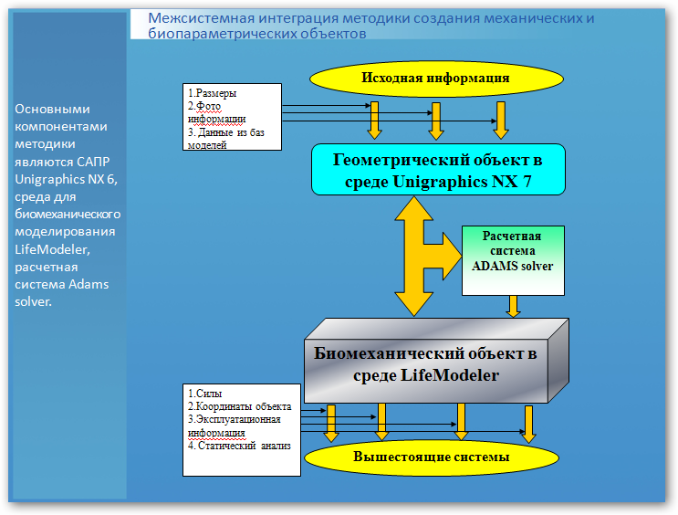

Рис. 3.4.1. Интеграция систем моделирования.

## Создание геометрической модели механической части

Для геометрического моделирования опорно-двигательной части экзокостюма, исходя из начальных данных, была использована среда верхнего САПРа Unigraphics NX7. Проект создавался в СИ мм, чертился в масштабе 1:1. Слева в окне интерфейса располагается навигатор проекта, где отображается история операций. Сверху инструментальная панель, в центре окно моделирования.

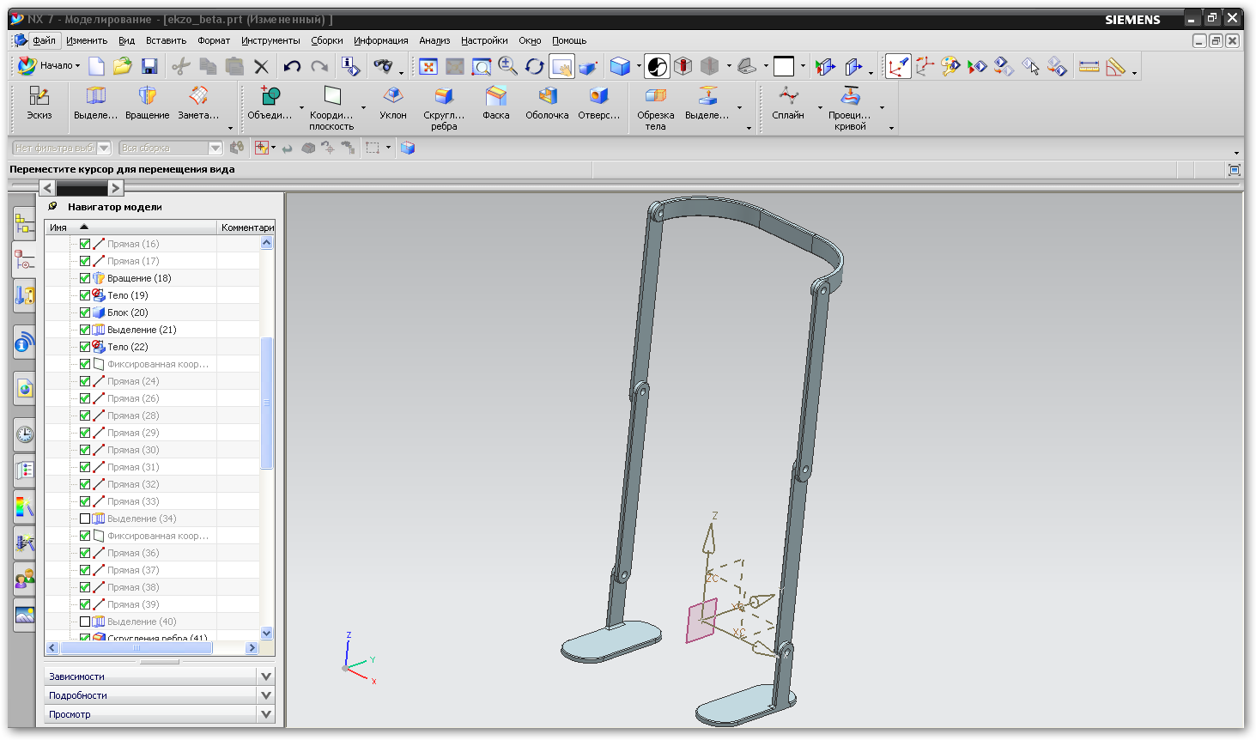

Рис. 3.5.1 Окно программного обеспечения Unigraphics.

## Создание кинематических связей механической части

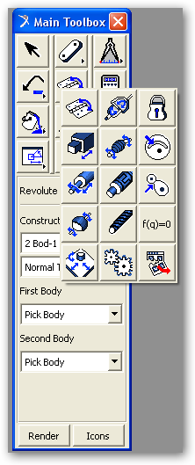После создания геометрической модели механической части опроно-двитального объекта, экспортируем его в MSC Adams, используя формат данных *.igs. Посредством встроенного инструментария накладываем кинематические связи в опорно-двигательную часть экзокостюма. При создании соединения необходимо учитывать следующие особенности: любую часть при необходимости можно соединить с фундаментом. Для этого достаточно указать его как вторую часть соединения; некоторые соединения, например перпендикулярное соединение, универсальный шарнир, требуют точного определения, какая часть является первой, а какая – второй. В противном случае такие соединения могут работать неправильно. При создании шарнира ему автоматически присваивается название, состоящее из ключевого слова и номера шарнира. Для простых шарниров ключевое слово **Joint** (**Joint_1**, **Joint_2** и т.д), шестереночного шарнира – **Gear** (**Gear_1**, **Gear_2**…), для ременного соединения – **Couple** (**Couple_1Couple_2**) и для примитивных соединений – **Jprim** (**Jpirm_1**, **Jprim_2** и т.д.).

## Создание биомеханической модели

После наложения кинематических ограничений на опроно-двигательную часть экзокостюма, экспортируем модель в формате *.bin в программное обеспечение LifeModeler BodySIM.

### Генерация базового набора сегментов тела

Задаются основные параметры, предварительно выбрав системы измерений. Остальные данные система берет из баз данных усредненных параметров. В данной системе присутствует набор из трех таких баз данных

* Gibed, использует параметры роста, веса, возраста, пола.
* People SIZE, основывается на принадлежности к определенной расе и полу.
* База данных армии США - средние показатели с указанием степени отклонения от них.

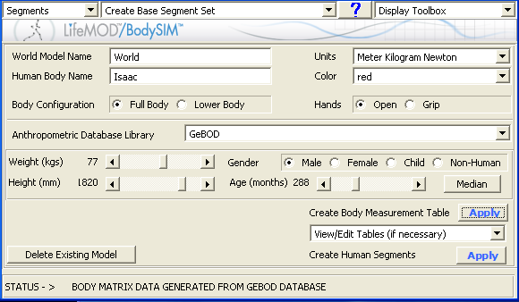

Рис.3.6.1.1 Выбор основных параметров

При помощи встроенного инструментария отображения модели из базы данных можем отобразить объект в трёх различных вариациях, как видно на рис. 3.6.1.2.

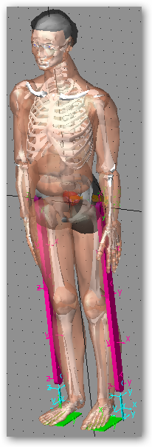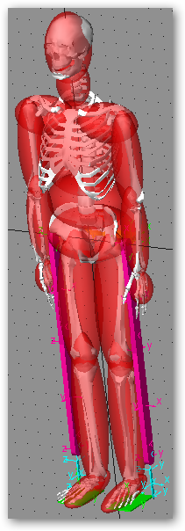 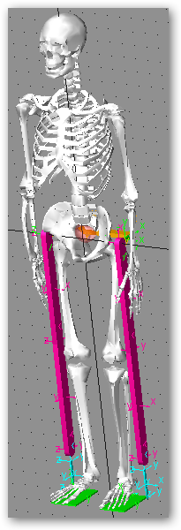

Рис. 3.6.1.2 Виды отображения полученной модели

### Создание базовых точек модели человека и опрно-двигательного объекта.

Для начала привязки механического и биомеханического объекта необходимо создать базовые точки, используя встроенный инструментарий. Задается матрица точек для каждого сегмента модели. Указывается жесткость, сила трения между элементами.

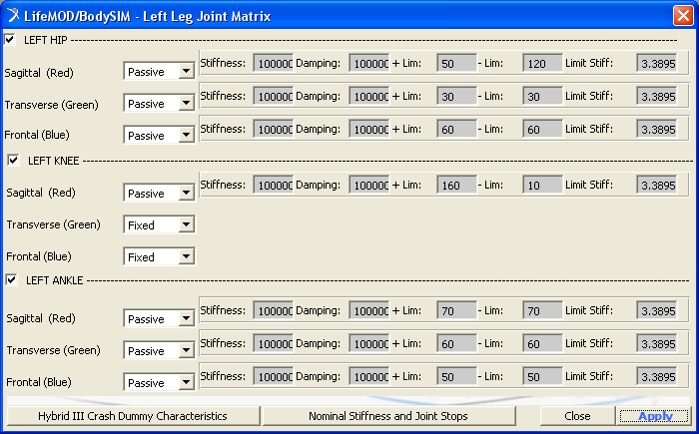

Рис. 3.7.2.1. матрица точек для левой ноги.

### Импорт данных движения МОСАР и привязка точек

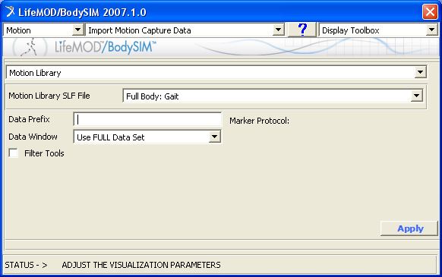

Рис. 3.7.1.3 Окно импорта МОСАР данных.

Следующим шагом является импорт данных МОСАР из существующий базы движений. Затем необходимо создать связь между маркерами движения и базовыми точками нашей модели.

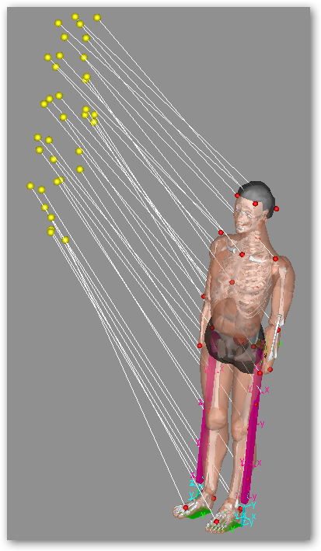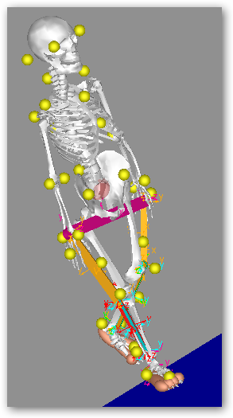

Рис. 3.7.1.4

После этого базовые точки модели синхронизируются с маркерами по времени, и рассчитывается движение опорно-двигательного аппарата. После окончательного анализа получаем анимацию движения. Посредством встроенного инструментария отображения результатов, мы можем увидеть силы и моменты, возникающие при движении модели. Тем самым решается обратная задача динамики.

Зная силы и моменты, возникающие во времени, можно приступать к расчёту нашей модели на прочность.

## Человеко-машинная система для реабилитации

Симуляция движения с мышцами позволяет изучить множество аспектов взаимодействия механической и биологической системы.

Для решения прямой и обратной задачи динамики используется обучение мышц для последующей генерации сил.

### Импорт антропометрической модели

Чтобы импортировать модель, используется SLF файл из библиотеки с определенными параметрами человека, суставами, положениями позы и его изменениями согласно МОСАР технологии.

Создаются пассивные сочленения для решения обратной задачи динамики. Пассивное сочленение состоит из трех осей с шестью степенями свободы.

### Создание эластичных мышц

Программное обеспечение автоматически создаёт набор основных групп мышц на модели. Мышцы состоят из тренированных элементов и нетренированных. Тренируемые элементы запоминают историю сжатие и растяжение мышц во времени при помощи технологии МОСАР.

### Объединение антропометрической модели с механической

Реабилитационная механическая система была импортирована из Unigraphics NX7. Модель состоит из шести частей: двух рукояток, двух трапов, диска и рамы.

Простые сочленения вращения используются для соединения всех частей. Добавляется вращающий момент уступа, закрепленного на диске. Рис. 3.8.3.1.



Рис. 3.8.3.1

Создаются гибкие связи в местах контакта биологической и механической системы: для рук и ног.

### Добавление агентов движения в модель с последующим запуском

При решении обратной задачи динамики реабилитационная машина генерирует движение. Биологическая система человека отвечает на него. Дополнительно добавляются агенты движения на таз и голову для стабилизации модели. Они подсоединяются непосредственно на модель через пружины с маленькими значениями жесткости и амортизации. Рис.3.8.4.1.



Рис.3.8.4.1.

Строго рекомендуется, чтобы равновесная симуляция была выполнена для всех сил в модели для обеспечения плавного движения модели. Производится балансировка в модели с учетом силы притяжения.

### Запуск симуляции для решения обратной задачи динамики.

Когда определена начальная позиция модели человека, объект установлен на трап и агенты движения определены, можно решить обратную задачу динамики. В этом случае, механическая система будет управлять моделью человека. Параллельно будет производиться регистрация сжатия – разжатия мышц.

Используем историю состояния мышц во времени для вычисления сил, позволяющих повторять движение.

### Решение прямой задачи динамики.

Имея историю состояния мышц при решении обратной задачи динамики, можно использовать силы для воссоздания движения модели. Это процесс влечет за собой деактивацию агентов движения. Взамен них устанавливаются агенты траектории. Агент траектории устанавливается на стабилизированный таз. При запуске анимации обратной задачи динамики положение и ориентация агента записывается. Полученные данные могут быть использованы

С неактивным диском механической системы и моментом сопротивления, модель готова совершать движения под воздействием внешних сил. После окончания симуляции можно получить графические результаты.

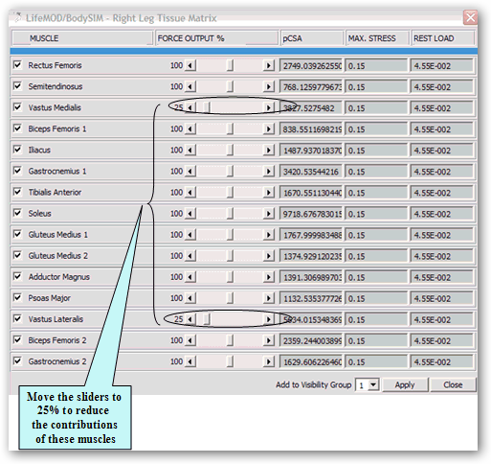

Рис. 3.8.6.1

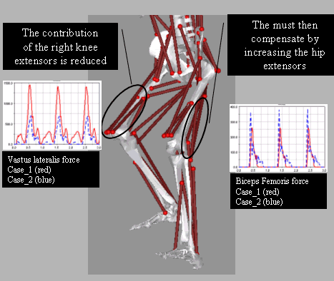

Рис. 3.8.6.2

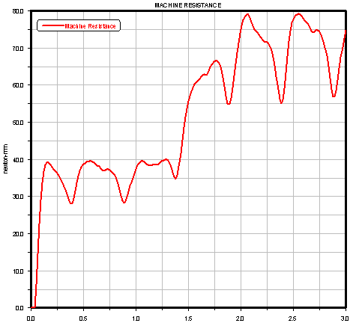

Рис. 3.8.6.3 Сопротивление механизма

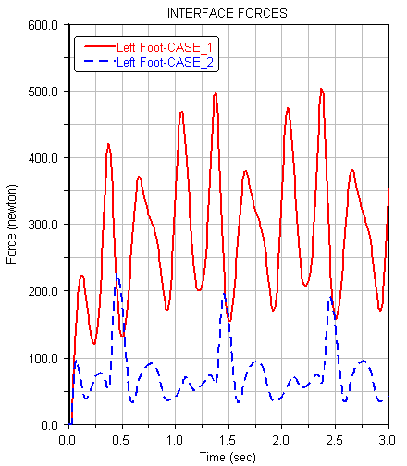

Рис. 3.8.6.4

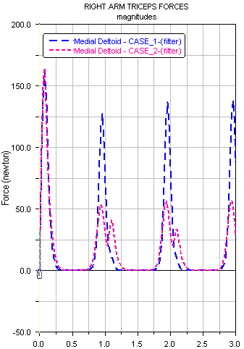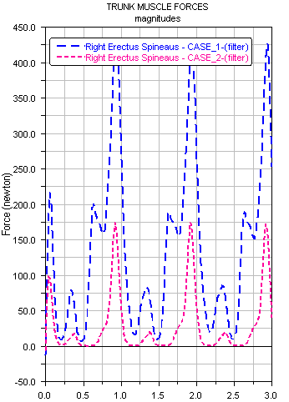

Рис. 3.8.6.5

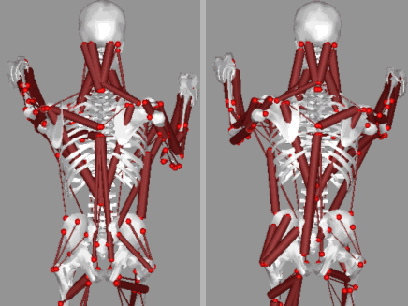

Рис. 3.8.6.6

## Стандартизация проекта

За основу стандартизации проекта было решено использовать систему ProjectWise.

Опишем развертку и внедрение системы в наш проект.

### Базовые настройки и установки системы

Для начала работы с Bentley ProjectWise необходимо создать проект при помощи мастера проектов. Рис. 3.8.1.1.

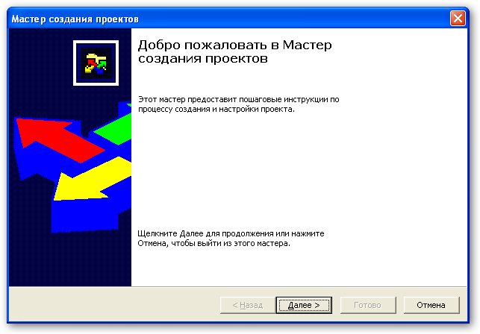

Рис. 3.8.1.1

Затем надо задать имя проекта, родительский источник данных (если таковой есть), хранилище и владельца ресурса.

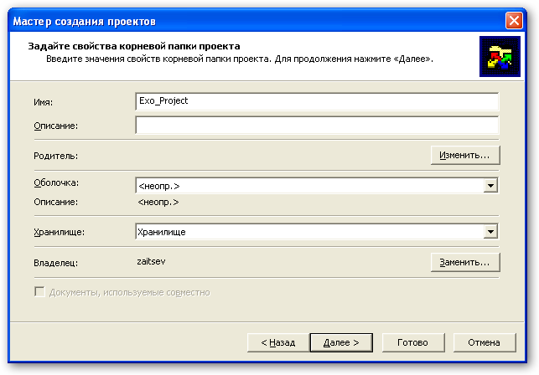

Рис. 3.8.1.2

Последним шагом настройки ProjectWise является создание типа ресурса и, если нужно, настройка наследования с определенного программного обеспечения. В нашем случае создаем хранилище документов с пользовательским расположением папок.

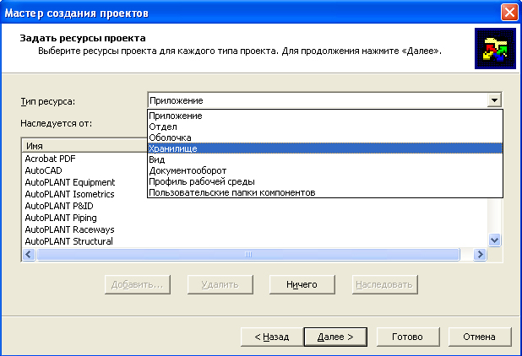

Рис. 3.8.1.3

### Структура директорий проекта

Для высокопроизводительной работы необходимо задать логически правильное дерево директорий.

* Zaitsev – выделенный источник данных. Обозначается через : где первая часть – имя сервера. Например, Davidenko:Zaitsev(zaitsev). Атрибут в скобочках показывает под каким пользователем был осуществлен вход в источник.
* \Exo_Project – название проекта.
* \Exo_Project\Готовые детали – директория, куда пользователи проекта помещают готовые файлы деталей для составления дальнейших сборок.
* \Exo_Project\Текущая работа – директория, где хранятся текущие файлы, относящиеся к проекту. Временная директория для хранения различных типов файлов.
* \Exo_Project\Файлы данных – директория, где хранятся файлы для передачи данных между системами Unigraphics NX7, MSC Adams и LifeModeler.
* \Документация – директория для хранения всевозможной документации по программному обеспечению и собственной документации.
* \Документация\Документация по LifeModeler.
* \Документация\Документация по MSC Adams.
* \Документация\Документация по Unigraphics.
* \Документация\Итоговая документация.
* \Исходные материалы
* \Исходные материалы\Модели из БД – база биомеханических моделей.
* \Исходные материалы\Размеры деталей.
* \Презентационные материалы
* \Презентационные материалы\MS Word – документы программного пакета Microsoft Office, приложение Word.
* \Презентационные материалы\PPTX - документы программного пакета Microsoft Office, приложение Point

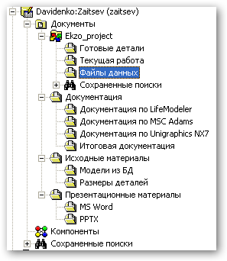

Рис. 3.8.1.4

### Статус файла проекта.

После создания иерархии директорий, все файлы проекта помещаются в соответствующее место. Если файл находится в хранилище, то отображается его атрибутивная информация в окне атрибутов. Рис. 3.8.3.1-2.

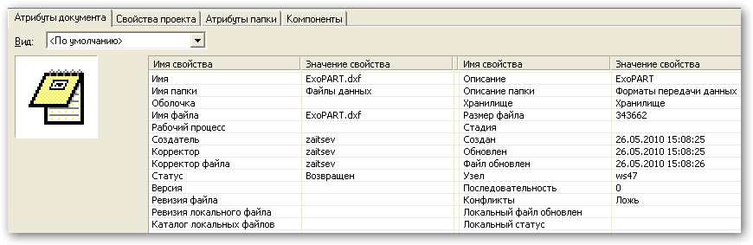

Рис. 3.8.3.1

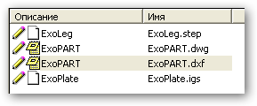

Рис. 3.8.3.2

Если документ извлечен из хранилища для редактирования, то в обозревателе файлов напротив извлеченного документа стоит красная галочка и в атрибутивной информации отображается активный пользователь. Рис. 3.8.3.3-4.

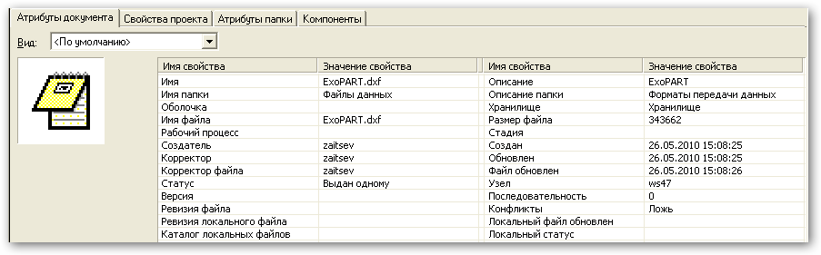

Рис. 3.8.3.3

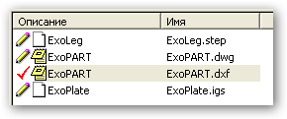

Рис. 3.8.3.4

### Безопасность проекта на сервере Bentley

Используемый сервер Bentley, на котором находится хранилище, использует RAID массив из жестких дисков, чтобы обеспечить высокую отказоустойчивость системы.

Но, тем не менее, рекомендуется создавать локальную копию всего проекта. Делается это посредством встроенного интуитивно понятного инструментария.

# Технологическая часть

## Электронный документооборот на платформе Projectwise

В связи с ориентацией разрабатываемого многопользовательского проекта в сети Internet, жизненно важным является представление информации в режиме реального времени. Особенно остро эта проблема стоит при работе с комплексной моделью. Необходимо осуществлять управление инженерными данными, причем управление не только документами, но и всеми типами данных, которые хранятся в совместных базах данных. Создание общей информационной системы повышает качество информации, используемой в процессе деятельности, сокращает временные затраты при проектировании, делает возможной совместную работу пользователей в единой информационной среде, исключает дублирование выполняемых работ и в итоге повышает общую результативность деятельности за счет ее рациональной организации.

Практика показывает, что традиционные наборы приложений и персональные средства повышения продуктивности труда сами по себе не могут гарантировать достижения подобных целей. Современные технологии, обеспечивающие высокое техническое качество на всех уровнях реализации (от аппаратных до программных), и комплексный подход позволяют создавать корпоративные информационные системы, в полном объеме отражающие рабочий цикл предприятия и предоставляющие сотрудникам исчерпывающую информацию об объеме и ходе выполнения работ и о реальных сроках сдачи проекта.

Перед нами стоит задача комплексного подхода к автоматизации и управлению всем комплексом проектно-конструкторских работ. При создании единой информационной системы в основе лежит концепция управления проектной информацией — EIM (Engineering Information Management), которую реализовали на базе ProjectWise, представляющей собой комплексную систему управления проектными данными (PDM/EDM/TDM/EDMS/Workflow).

ProjectWise Workgroup позволяет реализовать управление проектными данными, полноценный документооборот и электронный архив, обеспечивая:

* надежное хранение всех данных (таблицы, растры, документы во всех форматах) в защищенном режиме без ограничения их объема; организацию архивов длительного хранения и рабочих архивов;
* контроль доступа к документам и аудит работы с документами (учет всех действий сотрудников при работе с документами); для каждого документа ведется журнал (история создания и изменения документа);
* создание учетных карточек с атрибутивной информацией для всех типов документов;
* быстрый атрибутивный поиск документов; использование высокопроизводительных SQL-серверов, а также возможность настройки структуры хранения атрибутивной информации в БД для снижения времени поиска документов;
* интеграция с приложениями (полноценная работа с документами, хранящимися в системе, из приложения, в котором они были созданы);
* ведение версий документов. Все версии связаны с одним документом, что облегчает поиск информации;
* автоматизацию рабочих процессов и маршрутов документов (Workflow), контроль прохождения документов по маршрутам;
* ввод информации с бумажных носителей;
* автоматизацию процедур выпуска документов и их архивирования;
* подготовку и реализацию выпуска проектной документации на бумажных и электронных носителях;
* формирование наименований и кодов документов в автоматическом режиме;
* создание отчетов в соответствии со стандартами предприятия;
* автоматизацию процесса проведения изменений;
* групповую работу сотрудников над проектом;
* управление проектной информацией на протяжении всего жизненного цикла изделия;
* получение актуальной информации о статусе проекта; контроль сроков и отчеты о состоянии работ по проекту.

ProjectWise как система управления проектными данными в САПР имеет ряд преимуществ перед другими системами (в том числе перед системами обычного бухгалтерского документооборота), а именно:

* масштабируемость за счет модульной структуры и возможности гибкой настройки архитектуры информационной системы в соответствии со структурой организации и вычислительной сети, а также поддержка программных стандартов: Windows, OLE, COM, ODBC, MAPI, ODMA и т.д.;
* возможность создания персонализированных настроек, причем настройка может осуществляться как самим пользователем, так и администратором системы;
* контроль доступа, базирующийся на объектно-ориентированной технологии и осуществляющийся не только на уровне документа, но и на уровне папок проекта, маршрутов прохождения документов и их стадий. В системе разделены права видеть документ (и его атрибуты) и открыть документ в приложении;
* средства загрузки в систему уже имеющихся на предприятии электронных документов в автоматическом режиме;
* интеграция с реляционными базами данных: Oracle, Sybase (бесплатно поставляется с ProjectWise), Microsoft SQL Server, Microsoft Access и др.;
* совместимость с используемым компьютерным и сетевым оборудованием;
* наличие русскоязычного интерфейса и документации;
* непревзойденная интеграция ProjectWise с другими приложениями и системами, что является, пожалуй, самым главным преимуществом.

Уникальная технология многопользовательского компонентного проектирования ProjectBank позволяет проводить параллельные работы над проектными данными на уровне компонентов. Система имеет специальный механизм разрешения конфликтных ситуаций, которые возникают при одновременных попытках изменить расположение или свойства какого-либо компонента. ProjectBank хранит полную историю создания проекта, и в любой момент можно вернуться к одной из предшествующих версий. Таким образом, к трехмерному пространству проектирования добавляется еще одно измерение — шкала времени. Система ProjectWise интегрирована с ProjectBank и позволяет хранить документы как в обычных папках, так и в папках ProjectBank.

## Форматы файлов

### Формат файла SLF

Главный формат файла импорта/экспорта для LifeMOD ™ называют файлом SLF. Этот файл ASCII содержит информацию относительно:

* модулей
* антропометрических данных
* соединений
* положений
* данных по входной информации о движении

Информация организована в блоках данных. Блоки детализированы ниже.

Модули:

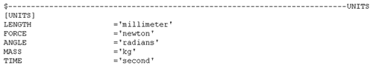

Антропометрические данные:

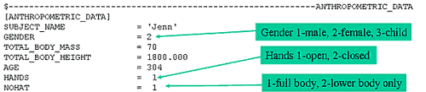

Данные о соединениях:

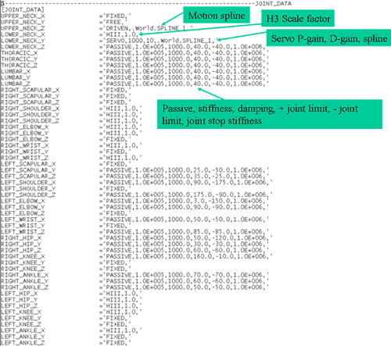

Данные о положении:

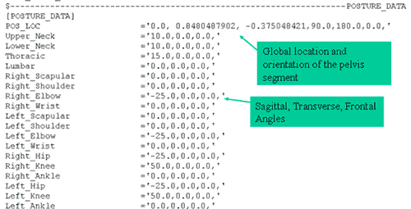

Данные по входной информации о движении - множество агентов движения

Эти данные состоят из двух блоков: из множества маркеров и блока данных о движении. Блок множества маркеров указывает, у какого расположения маркера есть пригодные данные. Упорядочение в блоке данных о движении происходит согласно положению маркера в блоке множества маркеров.

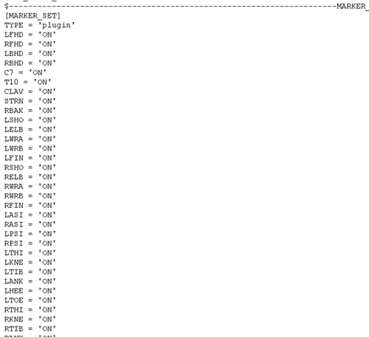

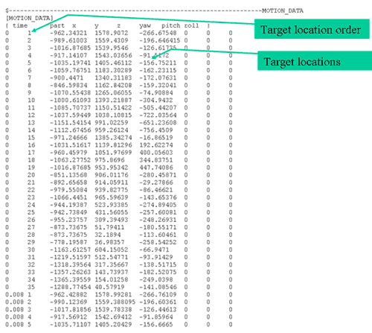

Данные по входной информации о движении – расширенное множество агентов движения

Эти данные состоят из двух блоков: множества частей и блока данных о движении. Блок множества частей указывает, у какого расположения части есть доступные данные. Упорядочение в блоке данных о движении происходит согласно положению части в блоке множества маркеров.

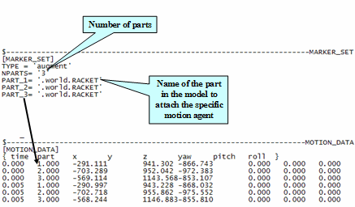

### Файл геометрии

Геометрия для сегментов, таких как кости, кожа, и т.д. может быть импортирована в LifeMOD ™ при использовании универсального формата файлов оболочки. Файлы геометрии из многих источников могут быть легко преобразованы для импорта в LifeMOD ™.

Формат файла – за заголовком следуют строки с координатами вершин, а затем с элементами топологии.

Положение вершины описано в метрической системе. Если данные представлены не в метрах, то они должны быть преобразованы или читать используя соответствующее число для преобразования единиц измерения в первой строке.

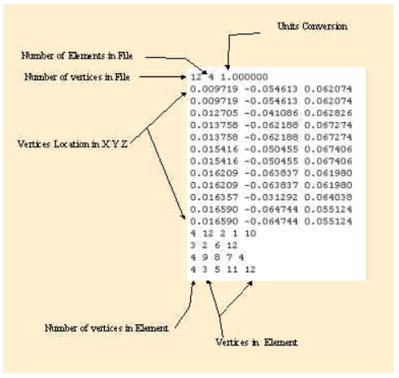

## Нейтральные форматы

### Формат IGES

В 1979 г. перед техническим комитетом, который состоял из компании Boeing, компании General Electric и Национального бюро стандартов США (National Buerau of Standards, теперь Национальный институт стандартов и технологии), была поставлена задача разработать метод обмена данными в рамках программы интегрированного автоматизированного производства (ICAM) для ВВС США. Результатом этих усилий явилось описание формата IGES версии 1.0, опубликованное в январе 1980 г. В 1981 г. оно было принято Американским Национальным институтом стандартов (ANSI) в качестве стандарта.

IGES был первым стандартным форматом обмена данными, разработанным для нужд передачи данных технических требований между различными САПР. Ранние версии IGES были неявным образом ориентированы на CAD/CAM-системы 1970-х и начала 1980-х гг., то есть главным образом на обмен чертежами. В более поздних версиях спектр типов данных, подлежащих обмену, был расширен. Например, версия 2.0 поддерживала обмен данными анализа по методу конечных элементов и данными печатных плат, в версии 3.0 были расширены возможности пользовательских макрокоманд, играющих важную роль при обмене стандартными библиотеками деталей, в версии 4.0 была введена поддержка дерева CSG, а в версии 5.0 появилась обработка данных структуры B-Rep.

IGES-файл состоит из шести разделов, которые должны идти в следующем юрядке: Flag (Флаг, необязательный раздел), Start (Начало), Global (Глобальные данные), Directory Entry, или DE (Запись в каталоге), Parameter Data, или PD (Параметрические данные) и Terminate (Конец). Пять обязательных разделов идентифицируются буквами S, G, D, Р и Т.

* Раздел Flag (необязательный)
* Раздел Start
* Раздел Global
* Раздел Directory Entry
* Раздел Parameter Data
* Раздел Terminate

#### Структура IGES-файла

Раздел Flag используется только в сжатом ASCII-формате и бинарном формате. Данные в IGES-файле могут быть представлены в двух форматах: ASCII и бинарном. Формат ASCII имеет две разновидности: фиксированную длину строки 80 символов и сжатую форму. Сжатая форма - это не что иное, как ASCII-файл, сжатый путем устранения пробелов между записями. Бинарный формат файла являет собой бинарное представление данных в виде потока битов в формате с фиксированной длиной записи. Чтобы идентифицировать формат файла как сжатый ASCII, в столбец 73 раздела Flag записывается символ С. Раздел Flag состоит из одной записи (строки) и предшествует разделу Start. В бинарном формате первый байт (8 бит) раздела Flag содержит ASCII-символ В, служащий идентификатором типа файла.

В разделе Start дается описание файла в форме, воспринимаемой человеком. В нем указывается система, являющаяся источником данных, препроцессор и описываемый продукт.

Раздел Global содержит информацию о препроцессоре, а также информацию, необходимую постпроцессору для интерпретации файла. В частности, в этом разделе имеются следующие элементы:

* символы, используемые в качестве разделителей между отдельными полями и записями (на рис. 14.4 для этого используются соответственно запятая и точка с запятой);
* имя самого IGES-файла;
* количество значащих цифр в представлении целых чисел и чисел с плавающей точкой в системе-источнике;
* дата и время создания файла;
* масштаб пространства модели;
* единицы измерения модели;
* минимальная разрешающая способность и максимальные значения координат;
* имя создателя файла и название организации.

Раздел Directory Entry содержит список всех элементов и некоторых их атрибутов. В IGES-файле все данные технических требований представлены в виде списка предопределенных элементов: геометрических (линии, кривые плоскости, поверхности) и пояснительных (комментарии и значения размеров). Каждому элементу присваивается определенный номер типа.

Обратите внимание, что впервые твердые тела были введены в качестве геометрических элементов в версии 4.0. Запись о каждом элементе занимает две 80-символьных строки, разделенные в сумме на двадцать 8-символьных полей. Первое и одиннадцатое поля (начало второй строки каждого элемента) содержат номер типа элемента. Второе поле содержит указатель на запись в разделе Parameter Data, где фактически хранятся данные, определяющие элемент. Этот указатель является просто порядковым номером соответствующей записи в разделе PD. В остальных полях хранятся атрибуты: начертание линии, номер слоя, матрица преобразования, толщина линии и цвет.

Раздел Parameter Data содержит фактические данные, описывающие каждый из элементов, перечисленных в разделе Directory Entry. Например, элемент, представляющий собой прямую линию, определяется шестью координатами двух ее конечных точек. Хотя каждый элемент всегда имеет две строки в разделе DE, количество записей, требуемое для каждого элемента в разделе PD, различно для разных элементов и зависит от количества необходимых данных. Параметрические данные указываются в свободном формате в столбцах 1-64. Разделитель полей, определенный в разделе Global, используется для разделения параметров, а определенный там же разделитель записей - для обозначения конца списка параметров. Обычно в качестве разделителя полей используется запятая, а в качестве разделителя записей - точка с запятой. Столбцы 66-72 во всех записях раздела PD содержат обратный указатель на соответствующий элемент в разделе DE. Обратите внимание, что этот указатель представляет собой порядковый номер первой из двух строк, отведенных под каждый элемент в разделе DE. В столбцах 74-80 хранится порядковый номер записи, которой они принадлежат. Раздел Terminate содержит единственную запись, в которой в целях контроля хранится количество записей в каждом из четырех предшествующих разделов.

При использовании препроцессоров и постпроцессоров с нейтральным форматом IGES на практике возникают следующие проблемы. Во-первых, внутренний способ представления элемента в системе может отличаться от того, как этот элемент представляется в IGES. Например, дуга окружности в какой-то системе может быть определена через центр, радиус и начальный и конечный углы, но в IGES она определяется через центр, начальную точку и конечную точку. Таким образом, специализированный IGES-конвертор должен выполнить преобразование с использованием параметрического уравнения дуги. Такое преобразование должно выполняться дважды (при прямой и обратной конвертации), и каждый раз значения параметров дуги искажаются из-за ошибок усечения и округления Вторая проблема более серьезна: она возникает, когда элемент не поддерживается явно, и поэтому его необходимо преобразовать в ближайший по форме доступный элемент. Эта проблема часто имеет место при обмене данными между двумя системами через IGES-файл, если конверторы этих систем поддерживают разные версии IGES. Типичный пример - потеря символьной информации в случае, когда одна из двух систем использует более старую версию IGES, не поддерживающую макросы.

### Формат DXF

Формат DXF (Drawing interchange Format - формат обмена чертежами) изначально разрабатывался для того, чтобы предоставить пользователям гибкость в управлении данными и преобразовании чертежей программы AutoCAD в форматы файлов, которые могли читаться и использоваться другими САПР. Из-за популярности AutoCAD формат DXF стал фактическим стандартом обмена файлами CAD-чертежей почти для всех САПР. На самом деле почти в каждой из появляющихся новых САПР имеется транслятор в формат DXF и обратно.

DXF-файл - это текстовый ASCII-файл, состоящий из пяти разделов: Header (Заголовок), Table (Таблица), Block (Блок), Entity (Элемент) и Terminate (Конец). В разделе Header описывается среда AutoCAD, в которой был создан DXF-файл. В разделе Table содержится информация о типах линий, слоях, стилях текста и видах, которые могут быть определены на чертеже. В разделе Block содержится список графических элементов, определенных как группа. Таким образом, раздел Block эквивалентен определению дисплейного файла. Конкретные данные по каждому элементу хранятся в соответствующем разделе Entity, который следует сразу за разделом Block. Раздел Entity - это главный раздел DXF-файла, в котором описываются все элементы, присутствующие на чертеже.

Аналогично тому как это происходило с IGES-файлами, с появлением новых версий AutoCAD список возможных элементов DXF-файлов расширялся. DXF-файл, созданный более поздней версией AutoCAD, не может быть прочитан другими системами, использующими более старые версии формата DXF.

### Формат STEP

Форматы IGES и DXF были разработаны для обмена данными технических требований, а не данными о продукте. Под данными о продукте мы понимаем данные, относящиеся ко всему жизненному циклу продукта (например, проектирование, производство, контроль качества, испытания и поддержка). Хотя спецификации IDES и DXF были расширены с целью включения некоторых из этих данных, информации, содержащейся в этих файлах, по существу недостаточно для описания всего жизненного цикла продукта. Вследствие этого в США в 1983 году началась разработка нового стандарта под названием PDES (Product Data Exchange Specification - спецификация для обмена данными о продуктах). Основной упор в PDES делался не на обмен данными технических требований, а на то, чтобы исключить человеческое присутствие из обмена данными о продукте. Иначе говоря, целью PDES было устранить потребность в инженерных чертежах и других бумажных документах при обмене информацией о различных фазах жизненного цикла продукта между сходными или различающимися САПР. Между тем в июле 1984 г. в Международной организации по стандартизации (ISO) были образованы технический комитет ТС 184 (Системы промышленной автоматизации) и его подкомитет SC4 (Внешнее представление данных о модели продукта) для установления единого международного стандарта обмена данными о модели продукта - STEP (STandard for Exchange of Product model data). Цели PDES и STEP были идентичны, поэтому в июне 1985 г. Управляющий комитет IGES решил, что интересы США в программе STEP должен представлять стандарт PDES. В результате значение акронима PDES поменяли на «обмен данными о продукте с использованием STEP» (Product Data Exchange using STEP), чтобы подчеркнуть идентичность целей PDES и STEP.

В основе разработки STEP лежат следующие принципы:

* Стандарт STEP должен ориентироваться на данные о продукте, которые включают информацию обо всем жизненном цикле продукта: проектировании, производстве, контроле качества, испытании и поддержке. Таким образом, в качестве данных должна рассматриваться информация о допусках, технологических особенностях формы, конечноэлементная модель, модель для кинематического анализа и т. д., а также данные технических требований, относящиеся главным образом к форме продукта.
* В структурах данных STEP информация, относящаяся к приложению, должна храниться в модуле уровня приложения, отдельно от общей информации о форме. Благодаря такому подходу структура данных сможет поддерживать широкий спектр приложений, избегая при этом избыточности в общей структуре данных.
* Для определения структуры данных должен использоваться формальный язык. Спецификации IGES и DXF описывают формат физического файла, в котором хранятся все геометрические и прочие данные. В STEP данные описываются на языке EXPRESS, а затем результат преобразовывается в физический файл. Таким образом можно избежать неоднозначностей при интерпретации данных о продукте, извлеченных из файла.

STEP разрабатывается рядом комитетов и рабочих групп, занимающихся разными частями стандарта. Эти части группируются по методам описания, интегрированным информационным ресурсам, прикладным протоколам, методам реализации и методологией согласования. Статус каждой части показан рядом с ее номером. Статус обозначается буквами от «О» (предварительная стадия ISO) до «I» (международный стандарт - высшая стадия разработки и принятия стандартов). Части, обозначенные буквами «Е», «F» (проект международного стандарта) и «I», считаются находящимися на достаточно высоком уровне для того, чтобы позволить производителям программных продуктов приступить к их реализации.

Группа методов описания образует фундамент STEP. Она включает часть 1 «Обзор», которая содержит также определения, являющиеся в STEP универсальными. Принадлежащая той же группе часть 11 «Справочное руководство по языку EXPRESS» описывает язык моделирования данных, который используется в STEP. Части, относящиеся к группе методов описания, имеют номера от 1 до 9.

На следующем уровне находится группа интегрированных информационных ресурсов - части, содержащие фактическое описание моделей данных STEP. Эти модели данных являются «кирпичиками» STEP. Интегрированные информационные ресурсы включают обобщенные ресурсы, прикладные ресурсы и конструкции, интерпретируемые приложением.

Интегрированные обобщенные ресурсы - это элементы, которые используются по необходимости прикладными протоколами. Номера частей, относящихся к обобщенным ресурсам, начинаются с 40 и используются всей гаммой прикладных протоколов STEP. Интегрированные прикладные ресурсы содержат элементы, имеющие несколько больший объем контекста, чем обобщенные элементы. Номера частей, относящихся к прикладным ресурсам, начинаются со 100. Части с номерами от 500 - это конструкции, интерпретируемые приложением. Они представляют собой многократно используемые группы информационных ресурсов, облегчающие представление одной и той же семантики в различных прикладных протоколах.

На верхнем уровне иерархии STEP находятся более сложные модели данных, используемые для описания конкретных данных о продукте. Эти части называются прикладными протоколами и описывают не только то, какие данные должны использоваться при описании продукта, но и то, как эти данные должны использоваться в модели. Прикладные протоколы используют интегрированные информационные ресурсы в четко очерченных сочетаниях и конфигурациях для представления определенной модели данных или некоторой фазы жизненного Цикла продукта. Прикладные протоколы нумеруются, начиная с 200. В настоящее время используются такие прикладные протоколы, как «Явное черчение» (201) и «Проектирование с управлением конфигурацией» (203).

Группа методов реализации STEP, части в которой нумеруются с 20, описывает соответствие между формальными спецификациями STEP и представлением, используемым для реализации STEP. Группа методологии проверки соответствия, части в которой нумеруются с 30, предоставляет информацию о методах проверки соответствия программных продуктов стандарту STEP, дает указания по созданию абстрактных испытательных пакетов и описывает задачи испытательных лабораторий. Часть 31, описывающая методологию выполнения проверки соответствия, принята в качестве международного стандарта. Стандарты STEP уникальны в том отношении, что они делают упор на испытания и содержат в себе описания методов испытаний.

Группа частей с номерами от 300 (абстрактные испытательные пакеты), состоит из данных и критериев, используемых для проверки соответствия программного продукта, реализующего стандарт STEP, его прикладному протоколу. Номера, присваиваемые абстрактным испытательным пакетам, превышают номера прикладных протоколов ровно на 100. Таким образом, абстрактный испытательный пакет с номером 303 относится к прикладному протоколу 203.

Сегодня STEP привлекает к себе повышенное внимание, так как ожидается, что он войдет в систему стандартов технологий CALS (Computer-aided Acquisition and Logistics Support - Непрерывные поставки и информационная поддержка жизненного цикла продукции) как стандарт обмена данными о продуктах. Цель инициативы CALS, автором которой является Министерство обороны США, - компьютеризация процесса формирования требований, заказа, эксплуатации, поддержки и обслуживания систем вооружений, используемых в армии США. Основное внимание эта инициатива уделяет заданию форматов, которые будут использоваться для хранения и обмена компьютерными данными. Хотя CALS создавалась для военных целей, она стала промышленным стандартом хранения и обмена компьютерными данными в организации

# Технико-экономическое обоснование

## Введение

При проектировании любого типа объектов инженеры сталкиваются с постоянными движениями документов и материальными затратами. Затрат очень и очень много и, самое главное, они весьма разнообразны. И тут появляются вопросы экономического плана, сколько денег потратили, куда их вложили и какая будет отдача. Чтобы всё это грамотно рассчитать, необходимо фиксировать любые материальные движения. С самого начала было решено оптимизировать нелёгкий труд по отслеживанию движения финансов. Решение – введение электронного документооборота на базе программного обеспечения Bentley, Projectwise. Программа замечательна ещё тем, что позволяет производить управление инженерными данными, причем управление не только документами, но и всеми типами данных, которые хранятся в различных корпоративных базах данных. Создание корпоративных информационных систем повышает качество информации, используемой в процессе деятельности организации, сокращает временные затраты при проектировании, делает возможной совместную работу пользователей в единой информационной среде, исключает дублирование выполняемых работ и в итоге повышает общую результативность деятельности за счет ее рациональной организации.

В организационно-экономической части дипломного проекта проводится технико-экономическое обоснование эффективности научно-исследовательских и опытно-конструкторских работ.

Технико-экономическое обоснование эффективности НИОКР предполагает:

Расчет трудоемкости выполнения НИОКР.

Расчет среднегодовой стоимости основных фондов, используемых в процессе выполнения выше НИОКР. Стоимость основных фондов необходима для определения амортизационных отчислений и налога на имущество.

Расчет себестоимости и цены выполненных работ, определение обязательных платежей в бюджет и во внебюджетные фонды.

Определение коэффициента эффективности НИОКР, чистой прибыли и финансово-экономической устойчивости предприятия.

Оценка технического уровня НИОКР.

## Основная часть

### Расчет трудоемкости выполнения НИОКР, диаграмма Ганта

НИОКР – акроним, обозначающий научно-исследовательскую и опытно-конструкторскую работу. Для предварительного планирования выполнения проекта по времени, НИОКР пользуются расчетными и опытно-статистическими нормативами. На самом же деле, таких нормативов очень мало или вовсе отсутствуют. Для определения сроков работ принято обговаривать и выставлять жесткие временные рамки.

Рассмотрим перечень работ по всем этапам НИОКР:

* техническое задание (ТЗ) - постановка задач проекта, определение основных положений и методик;
* техническое предложение (ТПр) - выбор программных средств, технико-экономическое обоснование разработки;
* эскизное проектирование (ЭП) – комплексное исследование предметной области (проблематики, существующих решений, используемых технологий);
* техническое проектирование (ТП) - разработка методики;
* рабочий проект (РП) - разработка дополнительных программных средств, алгоритмов и технологий;
* изготовление опытного образца (ИОО) - создание информационной модели;
* испытание опытного образца (ИО) – тестирование разработанных программных средств, экспериментальная эксплуатация модели;
* оформление технической документации (ТД) – оформление справочной документации для пользователей методики.

Рассчитываем ожидаемое время выполнения каждой работы tож: tож=(3tmin+2tmax)/5, где

tmax - максимальная продолжительность работы т.е. время, необходимое для выполнения работы при наиболее неблагоприятном стечении обстоятельств ( час, дни, недели и т.д. )

tmin - минимальная продолжительность работы, т.е. время, необходимое для выполнения работы при наиболее благоприятном стечении обстоятельств (час, дни, недели и т.д. );

Для определения возможного разброса ожидаемого времени рассчитываем дисперсию (рассеивание):



Для определения количества исполнителей и построения план-графика выполнения НИОКР необходимо рассчитать продолжительность каждого этапа работы ( ТЗ, ТПр, ЭП, ТП, РП, ИОО, ИО, ТД ).

Количество исполнителей, необходимых для выполнения проекта поэтапно рассчитывается по формуле:, где



- трудоемкость этапа, час.;



- коэффициент дополнительных затрат



- фонд рабочего времени исполнителя (176 часов в месяц );



- коэффициент выполнения норм



В данном дипломном проекте при проектировании биомеханической модели участвовал один студент - дипломник.

Результаты расчетов приведены в таблице.

Таблица 5.1

Этапы

Стадии

tmin дни

tmax дни

tож дни

Кол-во исп

б

1

ТЗ

30

60

42

1

36

2

ТПр

20

50

32

1

36

3

ЭП

30

40

34

1

4

4

ТП

50

70

58

1

16

5

РП

40

50

44

1

4

6

ИОО

100

120

108

1

16

7

ИО

20

30

24

1

4

8

ТД

10

15

12

1

1

Всего

354

Как видно из таблицы значения дисперсии на разных стадиях работ очень большие. Это говорит о том, что время выполнения определенной стадии проекта неоднозначно. Для выполнения данного дипломного проекта было потрачено много времени на исследование, выбор программных средств.

Принимая во внимание все выше рассчитанные данные, строим диаграмму Ганта для НИОКР. Но для начала необходимо выбрать оптимальный способ построения диаграммы, требующий на выполнение минимальное время и предоставляющий максимальную информативность.

Исследовав программный пакет Microsoft, выбор пал на специализированный продукт для представления, изучения и распространения сложных данных и процессов – Project.

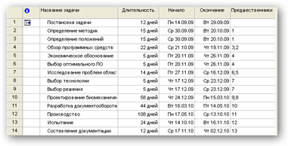

Рис. 5.1 Microsoft Project

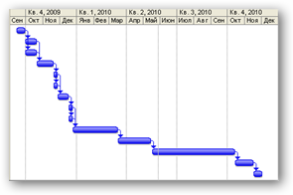

Рис. 2.6.2.1 Microsoft Project. Диаграмма Ганта

Для построения динамической модели производственного процесса, отражающей технологическую зависимость и последовательность выполнения комплекса работ, увязывающей их свершение во времени с учетом затрат ре­сурсов и стоимости работ с выделением при этом узких (критических) мест, необходимо построить сетевой график.

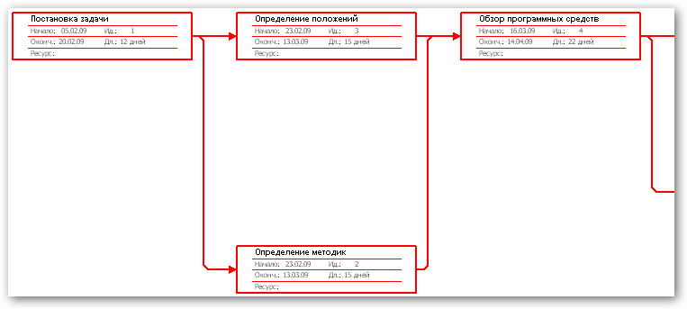

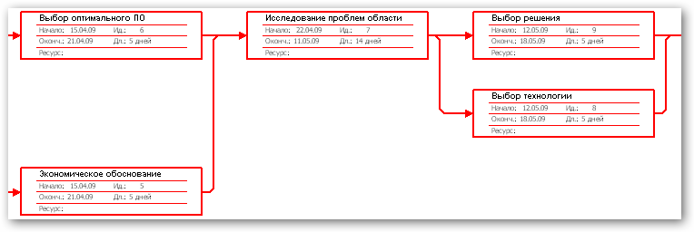

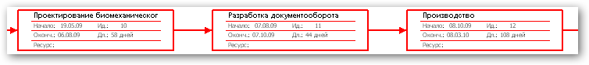

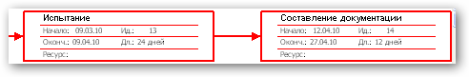

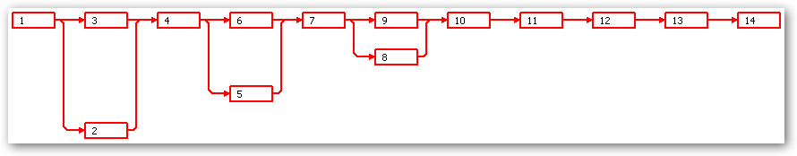

Рис. 2.6.2.3 Microsoft Project. Cетевой график.

### Расчет затрат на выполнение НИОКР

По калькуляционным статьям расходы группируются следующим образом:

* Специальное оборудование для НИОКР ( СО ).
* Фонд заработной платы (ФЗ ).
* Пенсионный фонд России составляет (ПФР).
* Фонд социального страхования (ФСС).
* Федеральный фонд обязательного медицинского страхования (ФФОМС).
* Территориальный фонд обязательного медицинского страхования (ТФОМС).
* Амортизационные отчисления ( АО ).
* Косвенные расходы ( КР ).
* Полная себестоимость работы (С).

#### Материальные затраты

К материальным затратам относится специальное оборудование и затраты на аренду программного обеспечения и ЭВМ.

##### Специальное оборудование (СО)

К этой статье расходов относятся затраты, связанные с приобретением специального оборудования (специальных стендов, приборов, установок), которое необходимо для проведения научных (экспериментальных ) работ только по данной теме. Расчет приведен в следующей таблице:



Таблица 2.6.2.4

СО = 23082 руб.

##### Затраты на программное обеспечение и аренду ЭВМ (ЭВМ)

Основной программный продукт, используемый при работе над данным проектом - Lifemodeler. В качестве операционной системы на компьютере установлена MS Windows XP Professional RUS. На этапе подготовки конструкторской документации был использован пакет MS Office 2007 RUS.

Расчет затрат на программное обеспечение удобно произвести с помощью таблицы.

Затраты рассчитывались по формуле:



 - стоимость использования данного продукта, руб.

- время, в течение которого данный программный продукт использовался в рамках проекта, раб.дней.

Спо - рыночная стоимость ПО.

 - срок эксплуатации программного продукта, раб.дней. Эта оценка экспертная. Срок эксплуатации всех трех программных продуктов около 4 лет.

|  |  |  |  |  |
| --- | --- | --- | --- | --- |
| Наименование продукта | Стоимость, руб. | Срок эксплуатации, раб. дней | Время использования, раб. дней | Стоимость использования, руб. |
| Unigraphics NX7 | 100000 | 5880 | 20 | 340.14 |
| Lifemodeler | 300000 | 5880 | 30 | 1530.61 |
| MS Windows XP Professional RUS | 4500 | 5880 | 90 | 68.88 |
| MS Office 2002 RUS | 5700 | 5880 | 11 | 10.66 |
| **IntellectDigital DataMill 450TS** | 450000 | 5880 | 30 | 2292.6.2.7 |
| Итого | | | | 4246 |

ЭВТ = 4246 руб.

#### Фонд заработной платы (ФЗ)

Вначале определяется заработная плата работников в соответствии с тарифными ставками единой тарифной сетки по оплате труда работников бюджетной сферы (Постановление Правительства РФ от 06.11.2001 г. №775 ).

К основной зарплате при выполнении НИОКР относятся зарплата научных, инженерно-технических работников и рабочих участвующих в данном исследовании. Их зарплата определяется по формуле:

,где:



Cm - тарифная ставка работника I-ого разряда, с 1 сентября 2005 года Cm = 800 руб.;

- тарифный коэффициент работника соответствующего разряда (таблица 5);



- месячный фонд времени, рабочие дни, = 21.8 дня;



Tраб – расчетное время на выполнение НИОКР, чел-дни,

Дополнительная заработная плата работников составляет 10 - 20 % от основной. Дополнительная и основная заработная плата вместе образуют фонд оплаты труда предприятия.

Единая тарифная сетка по оплате труда работников бюджетной сферы.

|  |  |  |  |
| --- | --- | --- | --- |
| Разряды оплаты труда | Тарифные коэффициенты | Разряды оплаты труда | Тарифные коэффициенты |
| 1 | 1.00 | 10 | 2.44 |
| 2 | 1.11 | 11 | 2.68 |
| 3 | 1.23 | 12 | 2.89 |
| 4 | 1.36 | 13 | 3.12 |
| 5 | 1.51 | 14 | 3.36 |
| 6 | 1.67 | 15 | 3.62 |
| 7 | 1.84 | 16 | 3.9 |
| 8 | 2.02 | 17 | 4.2 |
| 9 | 2.22 | 18 | 4.5 |

Таблица 2.6.2.5

Работа ведется двумя дипломниками специалистами десятого разряда.

Изп = 800*2.44*354/21.8 = 31697 руб.

ФЗ = 1.15* Изп = 36452 руб.

#### Амортизационные отчисления (АО)

Амортизационные отчисления производятся предприятиями ежемесячно исходя из установленных норм амортизации и балансовой (первоначальной или восстановительной) стоимости основных фондов по отдельным группам или инвентарным объектам, состоящим на балансе предприятия. Нормы амортизации устанавливаются государством и они едины для всех предприятий и организаций.

К основным производственным фондам относятся средства труда со сроком службы более одного года и стоимостью выше 100 минимальных размеров оплаты труда. Величина МРОТ равна 200 руб. Оборудование, относящееся к основным фондам, должно превышать величину 100МРОТ = 20000 руб.

На балансе при выполнении диплома находилось специальное оборудование суммарной стоимостью 23082 руб. В нашем случае необходимо произвести расчет среднегодовой остаточной стоимости основных фондов, т.к. их стоимость в течение выполнения проекта изменялась.

Годовые нормы амортизационных отчислений по отдельным видам специального оборудования (% от первоначальной или восстановительной стоимости ОПФ).

|  |  |
| --- | --- |
| НАИМЕНОВАНИЕ ОБОРУДОВАНИЯ | Норма амортиза-ционных отчислений |
| 1 | 2 |
| Физико-термическое оборудование для производства изделий микроэлектроники и полупроводниковых приборов | 28,2 |
| Контрольно-измерительное и испытательно-тренировочное оборудование для производства электронной техники | 27,5 |
| Оборудование для измерения электрофизических параметров полупроводниковых приборов | 27,3 |
| Оборудование для механической обработки полупроводниковых материалов | 23,9 |
| Вакуумное технологическое оборудование для нанесения тонких пленок | 24,3 |
| Оборудование для производства фотошаблонов | 23,4 |
| Сборочное оборудование для производства полупроводниковых и электровакуумных приборов | 23,8 |
| 1 | 2 |
| Электронные генераторы, стабилизированные источники питания, тиристорные выпрямители, регуляторы напряжения | 15,5 |
| Прочее спецтехнологическое оборудование для производства изделий электронной техники | 13,1 |
| Контрольно-измерительная и испытательная аппаратура связи, сигнализации и блокировки: |  |
| Переносная | 14,3 |
| Стационарная | 7,0 |
| Лабораторное оборудование и приборы | 20,0 |
| Электронные цифровые вычислительные машины общего назначения, специализированные и управляющие | 12,5 |

Таблица 2.6.2.6

Амортизационные отчисления на полное восстановление активной части основных фондов (машин, оборудования и транспортных средств) производятся в течение нормативного срока их службы или срока, за который балансовая стоимость этих фондов полностью переносится на себестоимость.

По всем другим основным фондам амортизационные отчисления на полное восстановление производится в течение всего фактического срока их службы.

Предприятиям допускается применение ускоренной амортизации их активной части в более короткие сроки, нормы амортизации при этом повышаются, но не более чем в два раза. Применение повышенных или пониженных норм амортизации должно быть предусмотрено в учетной политике предприятия, определяемой его руководителем.

Амортизационные отчисления определяются по формуле:

AO = (**) / , где

- остаточная стоимость основных фондов на начало соответствующего года, руб.;

-норма годовых амортизационных отчислений, %; (электронные цифровые вычислительные машины общего назначения, специализированные и управляющие 12,5%)

- машинное время, необходимое для выполнения НИОКР, час.;

- действительный фонд времени работы оборудования за год, час.

АО = 23082 *0.125*(354*8)/ (21.8*8*12) = 3904 руб.

#### Косвенные расходы (КР)

К ним относятся расходы по управлению и обслуживанию подразделений. Данные расходы определяются в процентах от основной заработной платы исполнителей работы, обычно для научных организации эти расходы составляют 60 - 150 %.

КР = Изп*0.6 = 31697 *0.6 = 19019 руб.

#### ПФР, ФСС, ФФОМС, ТФОМС

Обнародован законопроект о замене ЕСН страховыми взносами в ПФР, ФСС и фонды обязательного медицинского страхования России.

* ПФР – пенсионный фонд России составляет 20%.
* ФСС – фонд социального страхования, 2,9%.
* ФФОМС – федеральный фонд обязательного медицинского страхования, 1,1%.
* ТФОМС – территориальный фонд обязательного медицинского страхования, 2%.

ФЗ = 36452 руб.

ПФР= ФЗ*0,2=36452*0,2=7209 руб.

ФСС=ФЗ*0,029=36452*0,029=1057 руб.

ФФОМС=ФЗ*0,011=36452*0,011=401 руб.

ТФОМС=ФЗ*0,02=36452*0,02=729 руб.

#### Полная себестоимость работы (С)

Полная себестоимость НИОКР определяется по следующей формуле:

С=СО+ФЗП+АО+ПФР+ФСС+ФФОМС+ТФОМС+ЭВТ+КР = 23082+2*36452+3904+2*(7209+1057+401+729)+4246+19019=141547 руб.

Таблица затрат на НИОКР:



Таб. 5.8

### Формирование чистой прибыли предприятия

Для оценки и анализа эффективности произведенных затрат используется договорно-контрактная цена работы. Прибыль не рассчитывается, т.к. не известно количество клиентов, желающих купить продукт.

Цена продукта=С*1,3=184011 руб.

### Оценка технического уровня НИОКР

Технический уровень НИОКР определяется показателями изделия, которое появится в результате внедрения данной работы. Вначале показатели изделия располагают в порядке их значимости. Первое место занимает показатель, обеспечивающий удовлетворение качественно новой потребности общества. На второе место надо поставить тот показатель, который имеет наибольшее значение для достижения экономии затрат.

Наряду с параметрами, на основе которых производится вывод о техническом уровне изделия, необходимо учитывать и экономические характеристики (цена изделия, расходы по эксплуатации и т.п.). Эти показатели обобщают очень многие технические параметры изделия.

Необходимо отметить, что разрабатываемая методика соответствует наиболее современным тенденциям рынка A/E/C (архитектура, инженерия, строительство) и пока не имеет доступных для оценки аналогов в мире, так как последние так же как и данная методика все еще находятся на стадии исследования и внедрения. Сравнение же с действующими методиками «предыдущего поколения» является неуместным, ввиду их принципиальных технологических и концептуальных отличий.

## Выводы

В результате вышеприведенных расчетов получены следующие характеристики выполняемого проекта:

* Общие трудозатраты на выполнение проекта составляют 354 дня.
* В реализации проекта задействованы два исполнителя – дипломники.
* Себестоимость разработки составила 141547 руб.
* Цена продукта равна 184011 руб.

# 



# Промышленная экология и безопасность

## Введение

В современном мире техника используется повсеместно: дома, на работе, на улице, облегчая жизнь людям и позволяя интенсивно развиваться во всех областях науки. Но нельзя не принимать во внимание вред, наносимый техникой в прямом и косвенных видах.

В дипломе разработка биопараметрических моделей не обошлась без использования современной техники: ЭВМ. Работа инженера за компьютером – уже обыденная картина. Данный раздел посвящен анализу вредных факторов, действующих на пользователя и проектированию средств защиты от воздействия этих факторов. Анализ производится на соответствие санитарным правилам и нормам 2.2.2./2.4.1340-03 "Гигиенические требования к терминалам, персональным электронно-вычислительным машинам и организации работы" *(утв. главным государственным санитарным врачом РФ Г.Г.Онищенко 30 мая 2003г. ),* а также ГОСТ на нормы противопожарной (ГОСТ 12.1.004 – 85) и электробезопасности (ГОСТ 25861 и ГОСТ Р50377).

Часть диплома промышленная экология и безопасность состоит из 2-х основных частей: в первой приведен анализ основных опасных и вредных факторов, во второй подробный расчёт средств защиты от неблагоприятнейшего производственного фактора.



## Опасные и вредные производственные факторы

В электронной базе знаний Википедия даны чёткие определения этих двух понятий в разделе охрана труда.

Вредный производственный фактор — производственный фактор, воздействие которого на работника может привести к его заболеванию.

Опасный производственный фактор — производственный фактор, воздействие которого на работника может привести к его травме.

Основные действующие факторы на инженера-проектировщика, использующего в качестве основного рабочего инструмента ЭВМ:

* Шум и вибрация
* Освещение
* Электромагнитное излучение
* Пожаробезопасность
* Опасность поражения электрическим током
* Параметры микроклимата
* Эргономичность



### Шум и вибрация

Вибрация и шум – два взаимозависимых понятия. Согласно СанПиН 2.2.2./2.4.1340-03 уровень шума на рабочем месте не должен превышать 50 дБа. На рабочих местах в помещениях для размещения шумных агрегатов вычислительных машин (АЦПУ, принтеры и т.п.) уровень шума не должен превышать 75 дБА. Шумящее оборудование (АЦПУ, принтеры и т.п.), уровни шума которого превышают нормированные, должно находиться вне помещения с ВДТ и ПЭВМ.

При выполнении данного курсового проекта основными источниками шума являются система охлаждения системного блока компьютера и печатающее устройство типа принтер. В системном блоке для охлаждения центрального процессора используется вентилятор на подшипнике качения, который в штатном режиме работает непрерывно и дает постоянный уровень шума порядка 32 – 38 дБА. Подшипник качения создает больший шум из-за большего количества подвижных деталей. Кроме того вентиляторы могут быть плохо отцентрированы, что приведет к появлению дополнительного шума.

Применяемое печатающее устройство (принтер) используется редко (менее 1% рабочего времени), однако создает непостоянный шум с уровнем звука порядка 50 – 65 дБА. Таким образом уровень шума на рабочем месте является допустимым.

В соответствие с СанПиН СанПиН 2.2.2./2.4.1340-03 пункт 2.6.2.3 при выполнении работ с использованием ПЭВМ в производственных помещениях уровень вибрации не должен превышать допустимых значений вибрации для рабочих мест (категория 3, тип "в") в  соответствии с действующими санитарно-эпидемиологическими нормативами. Вследствие того, что помещение, в котором производится работа, является офисным и расположено в административном здании, воздействие какого-либо виброоборудования не учитывается.

Принимая во внимание выше описанное, уровни шума и вибрации на рабочем месте не выходят за рамки допустимых норм.



### Освещение

При работе в офисе человек получает 75% информации посредством органов зрения. Следовательно, освещение оказывает колоссальное влияние на характер офисного пространства с точки зрения функции.

Если освещения недостаточно, его слишком много или оно организовано неправильно, то быстрая утомляемость сотрудников станет привычным явлением.

Недостаток света приведёт к быстрой утомляемости, упадку труда. Избыток света к рези в глазах, ослеплению и раздражению. Неправильно направленный свет способствует потенциальному снижению зрения, дезориентации в пространстве.

Существует два принципиально разных способа осветить рабочее место: прямой и отраженный свет. С учетом комбинирования этих двух принципов возможны четыре варианта освещения офисного помещения.

В первом случае свет направлен прямо на рабочее место. Преимущество хорошо освещенной рабочей поверхности вступает в противоречие с недостаточной освещенностью всего помещения и появлением глубоких теней.



Рис. 6.2.2.1

При втором способе освещения свет достигает рабочего места, предварительно отразившись от потолка и стен. Приятное впечатление от ярко освещенного помещения может быть значительно ослаблено нечетким восприятием пространства.



Рис. 6.2.2.2

Комбинированное освещение при разных соотношениях прямого и отраженного света сочетает в себе преимущества двух предыдущих методов. Это решение обеспечивает эффективное освещение рабочего места и благоприятную световую среду в помещении.

Концепция мягкого света приближается по свойствам к дневному свету. Это мягкое и визуально приятное освещение. Источник света становится важным элементом интерьера.

Требования к искусственному освещению изложены в разделе 6 СанПиН 2.2.2./2.4.1340-03. Освещенность на поверхности стола в зоне размещения рабочего документа должна быть 300 - 500 лк. Освещение не должно создавать бликов на поверхности экрана. Освещенность поверхности экрана не должна быть более 300 лк. Следует ограничивать отраженную света на рабочих поверхностях (экран, стол, клавиатура и др.) за счет правильного выбора типов светильников и расположения рабочих мест по отношению к источникам естественного и искусственного освещения, при этом яркость  бликов на экране ПЭВМ не должна превышать 40 кд/м2 и яркость потолка не должна превышать 200 кд/м2. Следует ограничивать неравномерность распределения  яркости в поле зрения пользователя ПЭВМ, при этом соотношение  яркости между рабочими поверхностями не должно превышать 3:1 - 5:1, а между рабочими поверхностями и поверхностями стен и оборудования 10:1. В качестве источников света при искусственном освещении следует применять преимущественно люминесцентные лампы   типа ЛБ и компактные люминесцентные лампы (КЛЛ). При  устройстве  отраженного освещения в производственных и административно-общественных помещениях допускается применение металлогалогенных ламп. В светильниках местного освещения допускается применение ламп  накаливания,  в   том числе галогенные. Для освещения помещений с ПЭВМ следует применять светильники с зеркальными параболическими решетками, укомплектованными электронными пуско-регулирующими  аппаратами  (ЭПРА).  Допускается  использование многоламповых светильников  с  электромагнитными  пуско-регулирующими аппаратами (ЭПРА), состоящими из равного числа опережающих и отстающих ветвей. Применение светильников без рассеивателей и экранирующих решеток не допускается. Общее освещение при использовании люминесцентных светильников следует выполнять в виде сплошных или прерывистых линий светильников, расположенных сбоку от  рабочих  мест,  параллельно   линии зрения пользователя при рядном расположении видеодисплейных  терминалов. При периметральном расположении компьютеров  линии  светильников  должны располагаться локализовано над рабочим столом ближе к его переднему краю, обращенному к оператору.



### Электромагнитное излучение

Согласно СанПиН 2.2.2./2.4.1340-03, уровни электромагнитных излучений не должны превышать допустимых пределов. Взяв за основу данные из вышеприведенного СанПиНа, можно представить в виде списка допустимые значения параметров неионизирующих электромагнитных излучений.

|  |  |  |  |  |  |  |  |  |  |  |  |  |  |  |  |  |  |  |
| --- | --- | --- | --- | --- | --- | --- | --- | --- | --- | --- | --- | --- | --- | --- | --- | --- | --- | --- |
| |  |  | | --- | --- | | **Допустимые значения параметров неионизирующих электромагнитных излучении** | | | ***Наименование параметров с 01.01.1997*** | ***Допустимое значение*** | | **Напряженность электромагнитного поля на расстоянии 50 см. вокруг ВДТ по электрической составляющей должна быть не более:** | | | - в диапазоне частот 5 Гц - 2 кГц | 25 В/м | | - в диапазоне частот 2 - 400 кГц | 2,5 В/м | | **Плотность магнитного потока должна быть не более:** | | | - в диапазоне частот 5 Гц-2 кГц | 250 нТл | | - в диапазоне частот 2 - 400 кГц | 25нТл | | **Поверхностный электростатический потенциал не должен превышать** | 500В | |

При проектировании биомеханических моделей основное электромагнитное излучение идёт от монитора и системного блока. Вычислительная система NVIDIA® Tesla™ прошла испытания на электромагнитное излучение в сертифицированной лаборатории, позволяющая инженерам безопасно работать за ЭВМ.

### Пожаробезопасность

Помещение, в котором производилось проектирование объектов для данного курсового проекта, относится к категории “В”. Это значит, что в помещении находятся твердые сгораемые вещества, не способные взрываться. Для предотвращения возгорания необходимо соблюдать несложные правила:

Не следует загромождать помещение легковоспламеняющимися объектами в виде бумаги, расходных материалов для печатающих устройств и т.п.

Пожарные краны, средства тушения держать в доступности. Ни в коем случае нельзя их загромождать.

* Имеющиеся деревянные звукопоглощающие настенные панели и другие детали должны быть пропитаны огнезащитным составом.
* В системе кондиционирования должны быть предусмотрены клапаны для перекрытия воздухопроводов при пожаре. Противопожарные клапаны в системах кондиционирования должны закрываться вручную, дистанционно с пульта дежурного или автоматически при достижении температуры воздуха в помещении 70...80 гр. Цельсия.
* Рекомендуется установить блокировку на систему электропитания ЭВМ. обеспечивающую отключение аппаратуры от сети электропитания при возникновении пожара.

### Опасность поражения электрическим током

Современные ЭВМ надёжно защищены от неожиданного поражения током. Используемая нами ЭВМ Tesla удовлетворяет требованиям 1 класса ГОСТ 25861, ГОСТ 12.2.007.0 и ГОСТ Р50377. По обеспечению электробезопасности обслуживающего персонала соответствует ГОСТ 25861 и ГОСТ Р50377.

Существует ряд мер, которые необходимо соблюдать для безопасности при обращении с электроприборами.

Применять надёжные изоляционные материалы.

Размещать разъемы электропитания на тыльной стороне системного блока и монитора.

Использовать кабели электропитания с занулением;

Использовать для электропитания клавиатуры, ручных манипуляторов, в интерфейсных кабелях и в элементах регулировки и индикации на лицевой панели системного блока и монитора низковольтных напряжений (не более 12В).

Системный блок и монитор подключены к трехфазной сети переменного тока напряжением 220 В и частотой 50 Гц, нетоковедущие корпуса монитора и системного блока занулены.

Защитное зануление - преднамеренное электрическое соединение с землей или ее эквивалентом металлических нетоковедущих частей, которые могут оказаться под напряжением вследствие замыкания на корпус и по другим причина. Эквивалентом земли может быть вода реки или моря, каменный уголь в коренном залегании и т. п.

Назначение защитного зануления — устранение опасности поражения током в случае прикосновения к корпусу электроустановки и другим нетоковедущим металлическим частям, оказавшимся под напряжением вследствие замыкания на корпус и по другим причинам.

Принцип действия защитного зануления — снижение до безопасных значений напряжений прикосновения и шага, обусловленных замыканием на корпус и другими причинами. Это достигается путем уменьшения потенциала заземленного оборудования (уменьшением сопротивления заземлителя), а также путем выравнивания потенциалов основания, на котором стоит человек, и заземленного оборудования (подъемом потенциала основания, на котором стоит человек, до значения, близкого к значению потенциала заземленного оборудования).

Дополнительными мерами при проектировании рабочего места пользователя являются применение правил электробезопасности при эксплуатации электрических приборов. К ним относятся требования не держать в близи электроприборов сосудов с водой (чашки с кофе, цветы) и запрет на эксплуатацию прибора в случае нарушения изоляции токоведущих элементов и частичной деформации прибора. Также можно выделить требования не использовать компьютеры при нарушении стабильности питающего напряжения в электрической сети для предотвращения выхода прибора из строя или возможного возгорания электрической проводки, не замыкать и не размыкать во время работы ПК разъемные соединения, не снимать крышку системного блока и не производить операции внутри корпуса до полного отключения системного блока от электропитания и т.п.

### Параметры микроклимата

Электронная база знаний Википедия даёт чёткое определение понятию микроклимата.

Микроклимат присущ локальной атмосферной зоне, где климат отличается от окружающего района. Этот термин может относиться к областям, как малым, например в несколько десятков квадратных метров (например, сад), так и крупным, как несколько квадратных километров. Микроклимат существуют, например, вблизи водоемов, которые могут охлаждаться местной атмосферой, или в городских районах, где кирпич, бетон, асфальт поглощает солнечную энергию в результате чего, выделяется тепло.

При работе с ЭВМ происходит нагрев материнской платы, которая в свою очередь влечёт за собой испарение вредных веществ. Уровень выброса веществ не должен превышать допустимые значения.

В соответствие с СанПиН 2.2.2./2.4.1340-03 пункт 4.2 в производственных помещениях, в которых работа с использованием ЭВМ является основной (диспетчерские, операторские, расчетные, кабины и посты управления, залы вычислительной техники и др.) и связана с нервно-эмоциональным напряжением, должны обеспечиваться оптимальные параметры микроклимата для категории работ 1а и 1б в соответствии с действующими санитарно-эпидемиологическими нормативами микроклимата производственных помещений (приложение 5). На других рабочих местах следует поддерживать параметры микроклимата на допустимом уровне, соответствующем требованиям и нормам микроклимата производственных помещений.

Примечания: к категории 1a относятся работы, производимые сидя и не требующие физического напряжения, при которых расход энергии составляет до 120 ккал/ч; к категории 1б относятся работы, производимые сидя, стоя или связанные с ходьбой и сопровождающиеся некоторым физическим напряжением, при которых расход энергии составляет от 120 до 150 ккал/ч.

|  |  |  |  |  |  |  |  |  |  |  |  |  |  |  |  |  |  |  |  |  |  |  |  |  |
| --- | --- | --- | --- | --- | --- | --- | --- | --- | --- | --- | --- | --- | --- | --- | --- | --- | --- | --- | --- | --- | --- | --- | --- | --- |
| **Приложение 5 (обязательное)**   |  |  |  |  | | --- | --- | --- | --- | | **Нормы микроклимата для помещений с ВДТ и ПЭВМ.** | | | | | ***Оптимальные параметры*** | | ***Допустимые параметры*** | | | ***температура град.С,*** | ***относительная влажность %*** | ***температура град.С,*** | ***относительная влажность %*** | | **19** | **62** | **18** | **39** | | **20** | **58** | **22** | **31** | | **21** | **55** |  |  |   Примечание: Скорость движения воздуха - не более 0,1 м/с |

В соответствие с СанПиН 2.2.2./2.4.1340-03 пункт 4.7 содержание вредных химических веществ в производственных помещениях, в которых работа с использованием ПЭВМ является основной, не должно превышать предельно допустимых концентраций загрязняющих веществ в атмосферном воздухе населенных мест в соответствии с действующими гигиеническими нормативами.

В соответствие с СанПиН 2.2.2./2.4.1340-03 пункт 4.4: в помещениях, оборудованных ПЭВМ, проводится ежедневная влажная уборка и систематическое проветривание после каждого часа работы на ПЭВМ. Пункт 4.5: уровни положительных и отрицательных аэроионов в воздухе помещений, где расположены ПЭВМ, должны соответствовать действующим санитарно-эпидемиологическим нормативам (приложение 6).

**Приложение 6 (обязательное)**

|  |  |  |
| --- | --- | --- |
| **Уровни ионизации воздуха помещений при работе на ВДТ и ПЭВМ** | | |
| ***Уровни*** | ***Число ионов в 1 см. куб. воздуха*** | |
| ***n+*** | ***n-*** |
| **Минимально необходимые** | **400** | **600** |
| **Оптимальные** | **1500-3000** | **3000-5000** |
| **Максимально допустимые** | **50000** | **50000** |

Для пользователей разработанного программного продукта работа на компьютере является основной. В рабочем помещении обеспечиваются допустимые нормы микроклимата: температура воздуха 18-22 градусов Цельсия при относительной влажности не менее 39-31 %. Скорость движения воздуха при этом не превышает 0,1 м/с.

### Эргономичность

Планирование рабочих мест для инженеров является очень важной задачей. Необходимо принимать во внимание множество критериев для проектирования оптимальных мест. Критериями являются ряд СанПиНов, рассмотренных ниже.

Рабочее место и взаимное расположение всех его элементов должно соответствовать (согласно СанПиН 2.2.2./2.4.1340-03) антропометрическим, физическим и психологическим требованиям. Большое значение имеет также характер работы. В частности, при организации рабочего места программиста должны быть соблюдены следующие основные условия:

Необходимо естественное и искусственное освещение для выполнения поставленных задач.

Достаточное рабочее пространство, позволяющее осуществлять все необходимые движения и перемещения.

Оптимальное размещение оборудования, входящего в состав рабочего места.

Достаточная вентиляция рабочего места.

Уровень акустического шума не должен превышать допустимого значения.

Главными элементами рабочего места программиста являются письменный стол и кресло. Основным рабочим положением является положение сидя. Работа с вычислительной техникой занимает большую часть времени (до 8 часов машинного времени в сутки). Чтобы такая работа не приводила к быстрому утомлению необходимо создать комфортные для работы условия. Нормальная и безопасная работа пользователя ЭВМ (человека-эксперта) во многом зависит от того, в какой мере условия его работы соответствуют оптимальным. При этом под условиями работы подразумевают комплекс физических, химических, биологических и психофизиологичес­ких факторов.

#### Эргономические требования к дисплею

Дисплей — индикатор, отображающий буквенно-цифровую или графическую информацию. В нашем случае мы работаем с LСD монитором стандарта TCO03.

Монитор, как сложное техническое устройство, обладает множеством характеристик: "Родное" разрешение, шаг пикселя, яркость, диапазон контраста, угол зрения, требования к символам.

Разрешающая способность

Разрешающую способность можно выразить в линиях сужающегося растра, т. е. с помощью определения числа линий дисплея. Одним из наиболее важных факторов при этом является оптимальная дистанция наблюдения:

,

где d – минимальный размер различимой детали изображения, м;

D – расстояние от экрана, м;

β – угловой размер в минутах, обычно принимают 1’ или 2’.

,

где R – разрешающая способность;

A размер экрана.

Таким образом, экран видеомонитора должен находиться от глаз пользователя на оптимальном расстоянии 600-700 мм, но не ближе 500 мм с учетом размеров алфавитно-цифровых знаков и символов (СанПиН 2.2.2./2.4.1340-03 раздел 10).

Шаг пикселя

Этот параметр характеризует четкость изображения. Высокая чёткость изображения положительно влияет на глаза человека. Необходимо меньше усилий, чтобы воспринимать выводимую информацию на мониторе. Основными характеристиками, определяющими качество изображения LCD монитора является соотношение его физического размера и "родного" разрешения для этого монитора. Наверное, поэтому производители зачастую даже не указывают этот параметр в спецификации на свой монитор. Но если эта характеристика все-таки доступна, то мы рекомендуется выбирать монитор у которого шаг пикселя 0.28 мм или меньше.

Яркость

Будем говорить о освещении выше 28 kd/m2 , чтобы выйти из рамок малых значений. Кроме того, очень важным фактором является освещенность, создаваемая окружающей средой, и коэффициент контраста. В целях более быстрой адаптации глаза рекомендуется, чтобы яркость, создаваемая окружающей средой, была не более чем в два раза больше яркости, создаваемой дисплеем. Это означает, что глаз не должен ощущать сильных изменений в яркости по мере того, как он движется от дисплея.

Поддержание постоянного уровня адаптации глаза позволяет уменьшить утомляемость.

В соответствии с требованиями СанПиН 2.2.2./2.4.1340-03 к качеству представляемой информации рекомендовано:

- неравномерность яркости элементов знаков устанавливается не более +25%, яркости рабочего поля экрана не более +20%

Диапазон контраста

Это параметр описывает диапазон от самого яркого белого до самого темного черного, которые данный монитор способен воспроизвести. Чем больше диапазон контраста, тем более гладкими и плавными будут тональные и цветовые переходы в изображении отображаемом монитором. При низком диапазоне контраста детали в глубоких тенях изображения становятся плохо различимы, хотя на самом деле они присутствуют в изображении. И как следствие, глазам необходимо приложить больше усилий, чтобы разобрать детали на мониторе. Утомление в этом случае придёт очень быстро, что неблагоприятно скажется на производительности инженера.

Рекомендуется работать на LCD мониторах диапазон контраста которых меньше чем 400:1.

Угол зрения

Угол зрения является пожалуй самой важной характеристикой LCD монитора. И на это стоит обращать внимание в первую очередь. Если монитор имеет небольшой угол зрения, то яркость и контраст изображения будут сильно меняться при изменении угла, под которым вы смотрите на экран в данный момент. Иногда эти изменения затрагивают и цветопередачу монитора.

В соответствии с требованиями СанПиН 2.2.2./2.4.1340-03 к качеству представляемой информации рекомендовано:

- угол наклона линии наблюдения установить не более 60 градусов ниже горизонтали

- угол наблюдения установить не более 40 градусов от нормали к любой точке экрана дисплея

А так же:

- В соответствии с требованиями СанПиН 2.2.2./2.4.1340-03 к качеству представляемой информации рекомендовано:

- Установить допустимую пространственную нестабильность изображения (дрожание по амплитуде изображения) при частоте колебания в диапазоне от 0.5 до 30 Гц не более 2L*10e-4, где L -расстояние наблюдения, мм

- Установить отображательную способность, зеркальное и смешанное отображение (блики) не более 1 %

Дисплей, используемый при работе над дипломным проектом, соответствует вышеуказанным нормам и имеет соответствующие гигиенические сертификаты.

Требования к символам

Факторами, влияющими на качество и четкость символов, являются: число точек в матрице и отношение высоты символа к ширине штриха. Матрицы 5×7 и 7×11 обеспечивают довольно высокую точность опознания.

Существуют различные типы шрифтов, которые можно использовать по желанию. Кроме того, если шрифт не устраивает, то имеется возможность его изменения с помощью стандартных программ.

В соответствии с требованиями СанПиН 2.2.2./2.4.1340-03 к качеству представляемой информации рекомендовано:

формат матрицы для прописных букв и цифр установлен в пределах от не менее 7*9 до не менее 5*7 элементов изображения

отношение ширины знака к его высоте для прописных букв от 0.7 до 0.9

размер минимального элемента отображения (пикселя) для монохромного ВДТ установить 0.3 мм

допустимое горизонтальное смещение однотипных знаков - не более 5% от ширины знака, вертикальное - не более 5%

Градации серого

Градация серого - это различные ступени серого: от белого до насыщенного черного (или наоборот). Градации серого определяют посредством коэффициента яркости, равного 1.4, между двумя особыми уровнями яркости. Для данного типа дисплея это порядка 256 градаций.

#### Место и рабочая поза

Правильно организованное рабочее место и поза – залог продолжительной высокопроизводительной работы.

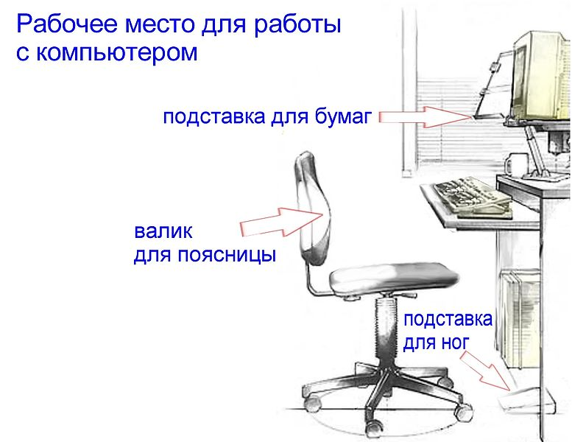Организация рабочего места должна соответствовать СанПиН 2.2.2./2.4.1340-03 раздел 9. Выбор рабочей позы производится из следующих соображений: рабочая поза сидя вызывает минимальное утомление инженера. Рациональная планировка рабочего места предусматривает четкий порядок и постоянство размещения предметов, средств труда и документации. То, что требуется для выполнения работ чаще, расположено в зоне легкой досягаемости рабочего пространства. Высота рабочей поверхности стола для взрослых пользователей должна регулироваться в пределах 680 - 800 мм; при отсутствии такой возможности высота рабочей поверхности стола должна составлять 725 мм. При проектировании рабочего места тщательно подбирается рабочее кресло (подлокотники и подножки, регулировка по высоте, горизонту, по углу наклона спинки, их размеры и свободное пространство вокруг кресла), стол (оптимальная высота – 750 мм над уровнем пола), а также дополнительные тумбы и полки. Рабочий стол должен иметь пространство для ног высотой не менее 600 мм, шириной - не менее 500 мм, глубиной на уровне колен - не менее 450 мм и на уровне вытянутых ног - не менее 650 мм. Рабочий стул (кресло) должен быть подъемно-поворотным и регулируемым по высоте и углам наклона сиденья и спинки, а так же - расстоянию спинки от переднего края сиденья.

### Расчёт системы вентиляции офиса

Основной задачей вентиляции является поддержание состояния воздушной среды, благоприятной для пребывания в помещении человека и выполнения технологических процессов.

#### Обеспечение кратности обмена

Основным параметром, определяющим характеристики вентиляционной системы, является кратность обмена, т.е. сколько раз в час сменится воздух в помещении.

Vвент - объем воздуха, необходимый для обмена;

Vпом = А * В * H - объем рабочего помещения.

Размеры рассматриваемого рабочего помещения:

длина В = 5 м;

ширина А = 4 м;

высота Н = 3 м.

V помещения =5 *4 *3 =60 м3

Уравнение теплового баланса:

Vвент * С( Туход - Тприход ) * Y = 3600 * Qизбыт , где

Qизбыт - избыточная теплота (Вт);

С = 1000 - удельная теплопроводность воздуха (Дж/кгК);

Y = 1.2 - плотность воздуха (мг/см).

Температура уходящего воздуха определяется по формуле:

Туход = Тр.м. + ( Н - 2 )Т , где

Т = 1-5 градусов - превышение Т на 1м высоты помещения;

Тр.м. = 24 градуса - температура на рабочем месте;

Н - высота помещения;

Туход = 24 + ( 3 - 2 )* 3 = 27

Qизбыт = Qизб.1 + Qизб.2 + Qизб.3 , где

Qизб.1- избыток тепла от электрооборудования и освещения.

Qизб.1 = Е * р , где

Е - коэффициент потерь электроэнергии на теплоотвод ( Е=0.55 для освещения);

р - мощность, р = 100 Вт*2 + 230 Вт*7 = 1810 Вт.

Qизб.1 = 0.55 * 1810 =992.6.2.5 Вт

Qизб.2 - теплопоступление от солнечной радиации,

Qизб.2 =m * S * k * Qc , где

m - число окон, m = 1;

S - площадь окна, S = 2.5м2;

k - коэффициент, учитывающий остекление. Для двойного остекления k = 0.6;

Qc = 127 Вт/м - теплопоступление от окон.

Qизб.2 = 1 * 2.5 * 0.6 * 127 = 190.5 Вт

Qизб.3 - тепловыделения людей

Qизб.3 = n * q , где

q = 80 Вт/чел. , n - число людей, n = 5

Qизб.3 = 5 * 80 = 400 Вт

Qизбыт = 992.6.2.5 +190.5 + 400 = 1586 Вт

Из уравнения теплового баланса следует:

Vвент=3600*1586/(1000*1.2*(27-24))= 1586 м3

Оптимальным вариантом является кондиционирование воздуха, т.е. автоматическое поддержание его состояния в помещении в соответствии с определенными требованиями (заданная температура, влажность, подвижность воздуха) независимо от изменения состояния наружного воздуха и условий в самом помещении.

#### Выбор вентилятора

В нашем случае будет использоваться приточно-вытяжная вентиляция. Рассчитывать будем только вытяжную ветвь.

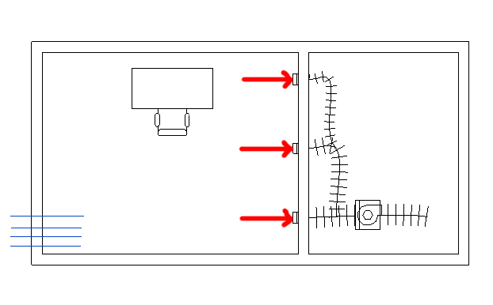

Рис. 6.5 Схема приточно-вытяжной вентиляции

Исходными данными для выбора вентилятора являются:

* расчетная производительность вентилятора:

Vрасч = 1.1 * Vвент = 1.1*1586 = 1744.6 м3/час, где

1.1 - коэффициент, учитывающий утечки и подсосы воздуха.

* напор (полное давление), обеспечиваемый вентилятором:

Потери давления в вентиляционной системе определяются по формуле:

, где



Н - потери давления, Па;

R - удельные потери давления на трение в воздуховоде, Па/м;

l - длина воздуховода, ( l = 5 м );

V - скорость воздуха, ( V = 4 м/с );

р - плотность воздуха, (р = 1.2 кг/м ).

Необходимый диаметр воздуховода для данной вентиляционной системы определяется из формулы:

Vрасч=(d2 *π*V*3600)/4, где

Vрасч = 1744.6 м3/час;

Отсюда d=0.393м

Принимаем в качестве диаметра ближайшую большую стандартную величину - 0.400 м, при которой удельные потери давления на трение в воздуховоде - R=3.42 Па/м.

После перехода на стандартный диаметр производим перерасчет скорости:

V=3 м/с

Местные потери возникают в железной решетке (ξ=1.2), в изгибе трубопровода (ξ=1.7). Отсюда, суммарный коэффициент местных потерь в системе:

ξ = (1.2*3) + 1.7 = 2.6.2.3

Тогда

Н=3.42 *5+2.6.2.3*42.25*1.2/2 = 151.5 Па

С учетом 10% запаса H= 1.1*151.5 = 166.7 Па;

Учитывая все параметры, подбираем вентилятор для вытяжной системы. Характеристики подходящего вентилятора IRE 400 приведены ниже.

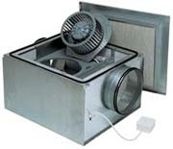

Технические характеристики:

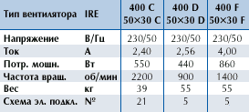

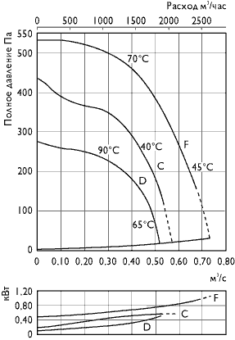

Рис. 6.6 ТТХ вентилятора.

В соответствии с расчетными данными выбираем вентилятор IRE 400С: расход воздуха – 500-2000 м3/час, давление – 100-200 Па, скорость вращения - 2200 об/мин, мощность электродвигателя - 0,55 кВт.

При помощи специализированного программного продукта AutoCAD Revit Architecture и AutoCAD Revit Mep спроектировано рабочее помещение с рассчитанной нами вытяжной системой, вентилятором IRE 400C, глушителями шума. Глушители шума устанавливаются как на вход вентилятора (для уменьшения уровня шума от работающего оборудования в направлении офиса), так и на выход (для уменьшении шумового загрязнения улицы и здания в целом). Вытяжное оборудование располагается в вентиляционной камере, располагающийся в соседнем помещении. Приток в рабочее помещение создаётся при помощи открытой двери в коридор, где открыто окно. Визуально вытяжная система находится на стене в виде трёх решёток. Согласно расчётным данным диаметр воздуховода в первой решётке равен 200 мм, во второй 315 мм, в третьей 400 мм. Соединение в один вытяжной воздуховод производится при помощи переходов с 200 мм на 315мм, с 315 мм на 400 мм. Затем воздуховод через глушитель шума соединяется с вентилятором. Результат проектирования в межсистемных программах виден на рис. 6.5

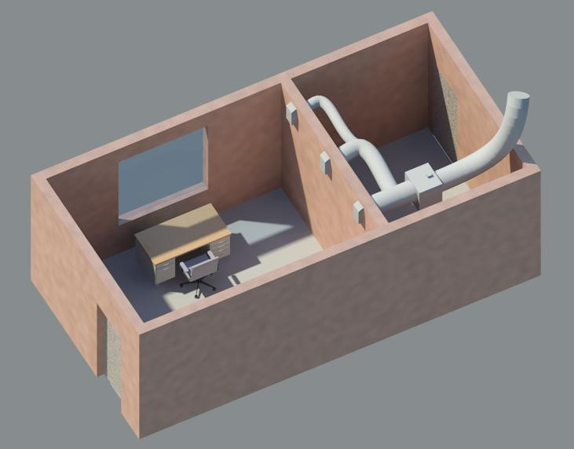

Рис. 6.5 Система вытяжной вентиляции

# Список использованных источников

1. К.А. Поляков “Создание виртуальных моделей в пакете прикладных программ ADAMS ” – 2003г.
2. <http://www.simi.com/en/> - Официальный сайт программного обеспечения SIMI.
3. <http://www.lifemodeler.com/> - Официальный сайт биомеханического программного обеспечения LifeModeler\BodySIM
4. <https://simtk.org/home/opensim> - Официальный сайт OpenSIM.
5. <http://ru.wikipedia.org/wiki/биомеханика> - Электронная база знаний.
6. В.М. Зациорский “Биомеханика двигательного аппарата человека” – 1981г.
7. В.А. Дубровский “Биомеханика: учебник для средних и высших учебных заведений по физической культуре” – 2008 г.
8. http:// [www.nist.gov/sc4](http://www.nist.gov/sc4) - информация о формате STEP
9. <http://www.plm.automation.siemens.com/ru_ru/> - Официальный сайт Unigraphics NX7.
10. Unigraphics_NX7.chm – справочное руководство по Unigraphics NX7.
11. <http://www.bentley.com> – Официальный сайт компании Bentley.
12. <http://www.lifemodeler.com/LM_Manual_2007/T_gait_anl.htm> - Моделирование ходьбы в среде MCS Adams.
13. <http://www.cad.ru/ru/software/detail.php?ID=3183> – Описание продуктов MSC Adams.
14. Alexander Savenko. A Biomechanics-Based Model for the Animation of Human Locomotion. // The 9-th International Conference on Computer Graphics & Vision GraphiCon 1999.
15. Статья «биомеханика» в большой советской энциклопеди
16. Клиническая биомеханнка/Под ред. В. И. Филатова. — Л.: Медицина, 1980.— 200 с.
17. Гладков А. В., Черепанов Е. А. Клиническая биомеханика в диагностике патологии позвоночника. Хирургия позвоночника 1 / 2004 (c. 103—109)
18. [«Театральная биомеханика», статья из энциклопедии «Кругосвет»](http://slovari.yandex.ru/dict/krugosvet/article/2/24/1011902.htm)
19. Угнивенко В. И., Никитин С. Е. Применение оптической компьютерной топографии для повышения эффективности назначения протезно-ортопедических изделий. Вестник гильдии протезистов-ортопедов, 2001. -№ 5, -C.35-39.
20. Александер Р. — Биомеханика. Перевод с англ. И-во: МИР, М., 1970, с. 5
21. Гален К. О назначении частей человеческого тела: Пер. с древнегреч. — М.: Медицина, 1971 кн. XV, гл. VIII; , с. 885
22. <http://www.vinci.ru/3/tezaurus/9/index.html> Леонардо да Винчи. Тетради по анатомии
23. В. Левин. Человек, разгадавший тайну живого движения. «Наука и жизнь» № 10, 2005 <http://www.geneticsafety.orgwww.nkj.ru/archive/articles/2099/>
24. Н. А. Бернштейн. Физиология движений и активность. М.: Наука, 1990. С. 373—392. <http://flogiston.ru/library/bernstein>
25. Донской Д. Д., Дмитриев С. В. Психосемантические механизмы управления двигательными действиями человека // Теория и практика физ. культуры. 1999, № 9, с. 2-6.
26. Маршак М. Е. Физиология человека.-М.:Медгиз,1946.-345с.
27. Донской Д. Д. Н. А. БЕРНШТЕИН И РАЗВИТИЕ ОТЕЧЕСТВЕННОЙ БИОМЕХАНИКИ Теория и практика физической культуры, 1996, № 11
28. Охрана окружающей среды: Учебник для технических специальностей вузов / С.В.Белов, Ф.А.Барбинов, А.Ф.Козьяков и др. Под редакцией С.В.Белова. 2-е издание, исправленное и дополненное – Москва: Высшая школа, 1991, 319с.
29. СанПин 2.2.2/2.4.1340-03 – Гигиенические требования к персональным электронно-вычислительным машинам и организации работы. 2003 год.
30. ГОСТ 12.1.004 – 91 – Пожарная безопасность.
31. ГОСТ 25861-83 – Машины вычислительные и системы обработки данных. Требования электрической и механической безопасности и методы испытаний.
32. Технико-экономическое обоснование эффективности НИОКР (Методические указания). Автор проф., д. т. н. Сванидзе Э.Н. МГТУ им. Н.Э. Баумана, 2005 год - 19 с.